МИНИСТЕРСТВО ОБРАЗОВАНИЯ РЕСПУБЛИКИ БЕЛАРУСЬ  
Учреждение образования «БЕЛОРУССКИЙ ГОСУДАРСТВЕННЫЙ   
ТЕХНОЛОГИЧЕСКИЙ УНИВЕРСИТЕТ»

Факультет информационных технологий

Кафедра информационных систем и технологий

Специальность: 6-05-0612-01 «Программная инженерия»

**ПОЯСНИТЕЛЬНАЯ ЗАПИСКА КУРСОВОГО ПРОЕКТА**

по дисциплине «Компьютерные языки разметки»

Тема: Web-сайт «Разработка веб-сайта для сети супермаркетов»

**Исполнитель**

студентка 1 курса 8 группы ________________ Чемурако И. О.

подпись, дата

**Руководитель**

ассистент ________________ Кантарович В. С.

должность, учен. степень, ученое звание подпись, дата5

Допущен(а) к защите ________________________________________________

__________________________________ _______________

__________________________________ _______________

дата, подпись

Курсовой проект защищен с оценкой

Руководитель _________________ ______________ Кантарович В. С.

подпись дата инициалы и фамилия

МИНИСТЕРСТВО ОБРАЗОВАНИЯ РЕСПУБЛИКИ БЕЛАРУСЬ

Учреждение образования   
«БЕЛОРУССКИЙ ГОСУДАРСТВЕННЫЙ ТЕХНОЛОГИЧЕСКИЙ УНИВЕРСИТЕТ»

Факультет информационных технологий   
Кафедра информационных систем и технологий

Утверждаю

Заведующий кафедрой

___________ В.В. Смелов

подпись инициалы и фамилия

«___» _________________2024 г.

**ЗАДАНИЕ**

**на курсовое проектирование**

по дисциплине«Компьютерные языки разметки»

Курс 1 Группа: 8 Специальность: 6-05-0612-01 «Программная инженерия»

Студент: Чемурако Иван Олегович

**1. Тема:** Веб-сайт **«Сеть супермаркетов**»

**2. Срок выполнения курсового проекта** : с 13 февраля 2023 г. по 04 мая 2023 г.

**3. Технические требования :**

3.1 Прототип веб-сайта должен быть разработан с использованием графических редакторов Figma/Adobe XD/Sketch.

3.2 Для хранения данных должен быть использован XML-формат.

3.3 Разметка содержания сайта должна быть выполнена с применением HTML5 и XML.

3.4 Для описания внешнего вида веб-страниц использовать SCSS и CSS3.

3.5 Веб-сайт должен содержать:

– семантические теги HTML5;

– графические элементы в форме SVG;

– несколько веб-страниц;

– JavaScript для управления элементами DOM.

3.6 Верстка сайта должна быть адаптивной и кроссбраузерной;

3.7 Для тестирования использовать The W3C Markup Validation Service/Git Super Linter

3.8 Проект и пояснения к проекту должны быть размещены на GitHub.

**4. Содержание пояснительной записки**

1. Титульный лист;

2. Задание на курсовое проектирование;

3. Введение;

4. Постановка задачи;

5. Проектирование веб-сайт

6. Реализация структуры веб-сайта

7. Тестирование веб-сайта

8. Заключение

9. Список использованных источников

10. Приложения (полный исходный текст программы разработанного приложения с подробными комментариями)

**5. Форма представления на GitHub выполненного курсового проекта:**

– Теоретическая часть пояснительной записки курсового проекта должна быть представлена в формате MS Word.

– Оформление записки должно быть согласно правилам.

– Листинги представляются в приложении.

#### **Календарный план**

|  |  |  |
| --- | --- | --- |
| № п/п | Наименование этапов курсового проекта | Срок выполнения этапов проекта |
| 1 | Задание на курсовое проектирование. Титульный лист | 13.02.2023 |
| 2 | Введение. Постановка задачи | 20.02.2023 |
| 3 | Проектирование веб-сайта | 27.02.2023 |
| 4 | Реализация структуры веб-сайта на HTML5 и внешнего оформления на SCSS и СSS3 | 09.03.2023 |
| 5 | Тестирование веб-сайта | 10.04.2023 |
| 6 | Заключение | 22.04.2023 |
| 7 | Список использованных литературных источников. Приложения | 24.04.2023 |
| 6 | Подготовка и оформление пояснительной записки курсового проекта | 29.04.2023 |
| 7 | Сдача и защита курсового проекта | 04.05.2023 |

**5. Дата выдачи задания** «27» февраля 2024 г.

Руководитель __________________ Кантарович В. С.

(подпись)

Задание принял к исполнению _______________________

(дата и подпись студент

Содержание

Введение 5

1. Постановка задачи 6

1.1. Обзор аналогичных решений. 6

1.2. Технические задание 8

1.3. Выбор средств реализации программного продукта 10

1.4. Постановка задач программного продукта 10

1.5. Вывод 10

2. Проектирование страниц веб-сайта 12

2.1. Выбор стилевого оформления 12

2.2. Выбор шрифтового оформления 12

2.3. Разработка логотипа 12

2.4. Разработка пользовательских элементов 13

2.5. Разработка спецэффектов 14

2.6. Выводы 16

3. Реализация структуры веб-сайта 17

3.1. Структура HTML-документа 17

3.2. Добавление таблиц стилей SASS и CSS. 19

3.3. Использование стандартов XML (SVG) 23

3.4. Использование JavaScript 24

3.5. Выводы 27

4. Тестирование веб-сайта 28

4.1. Адаптивный дизайн веб-сайта 28

4.2. Руководство пользователя 33

4.4. Выводы 36

Заключение 37

Список использованных литературных источников 38

ПРИЛОЖЕНИЕ А Макет структуры веб-сайта 39

ПРИЛОЖЕНИЕ Б Листинг HTML-документа 45

ПРИЛОЖЕНИЕ В Листинг SASS (CSS) 50

ПРИЛОЖЕНИЕ Г Листинг XML (SVG) 52

# Введение

В современном мире сеть супермаркетов играет ключевую роль в повседневной жизни людей, предоставляя широкий ассортимент товаров и услуг. В наше время важно иметь присутствие в Интернете, чтобы привлечь больше клиентов и упростить процесс покупок. Веб-сайт «Сеть супермаркетов» становится важным инструментом для представления продуктов и услуг компании онлайн.

Цель создания веб-сайта для сети супермаркетов: обеспечить удобство и доступность для потребителей, предоставляя информацию о товарах, акциях, расписании работы магазинов и других сервисах.

Задачи курсовой работы:

– Проанализировать существующие языки разметки, инструменты и библиотеки для создания веб-сайта;

– Разработать макет и прототип сайта;

– Разработать структуру веб-сайта;

– Наполнить сайт информацией по теме;

– Протестировать веб-сайт;

– Разработать руководство пользователя.

Целевая аудитория веб-сайта сети супермаркетов:

– Семьи с детьми, которые ценят удобство и широкий выбор товаров для ежедневных нужд.

– Студенты и молодежь, которые ищут доступные цены и актуальные акции.

– Пожилые люди, которые предпочитают удобный способ покупок без необходимости посещения магазина.

**1. Постановка задачи**

## **1.1. Обзор аналогичных решений.**

Перед тем как приступать к разработке своей системы рекомендуется изучить уже готовые решения и посмотреть, что по мнению других разработчиков является наиболее необходимым для пользователей, чтобы сайт был полезным и удобным в использовании.

Первым рассматриваемым проектом среди конкурентов является «Santa» [1]. Сайт «Santa» представлен на рисунке 1.1. Он выполнен в бело-синим цвете.

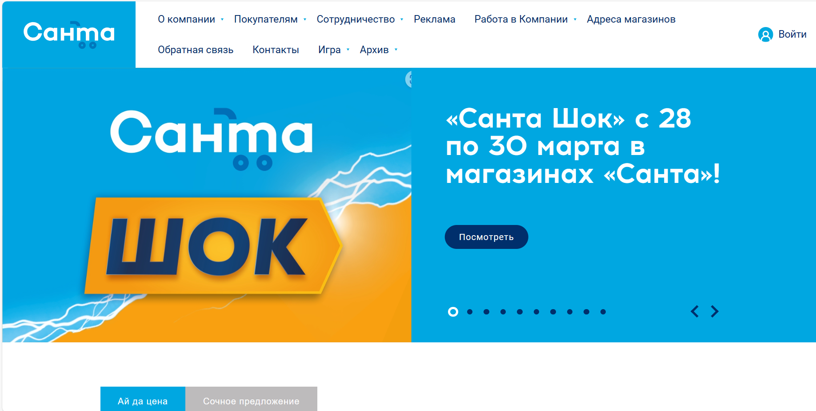

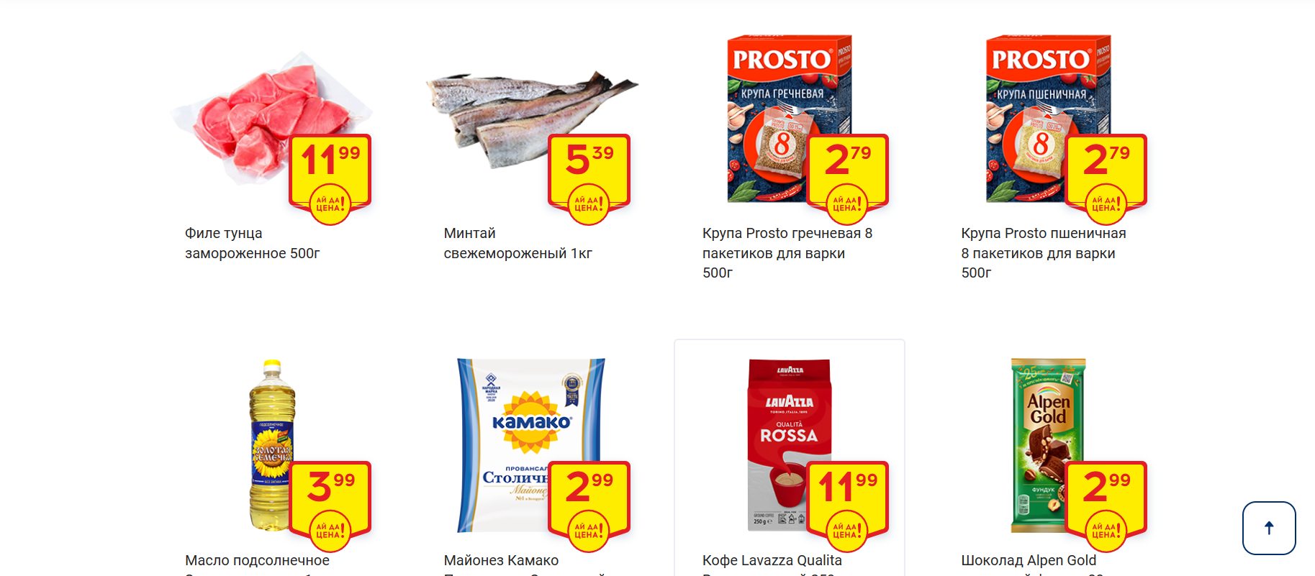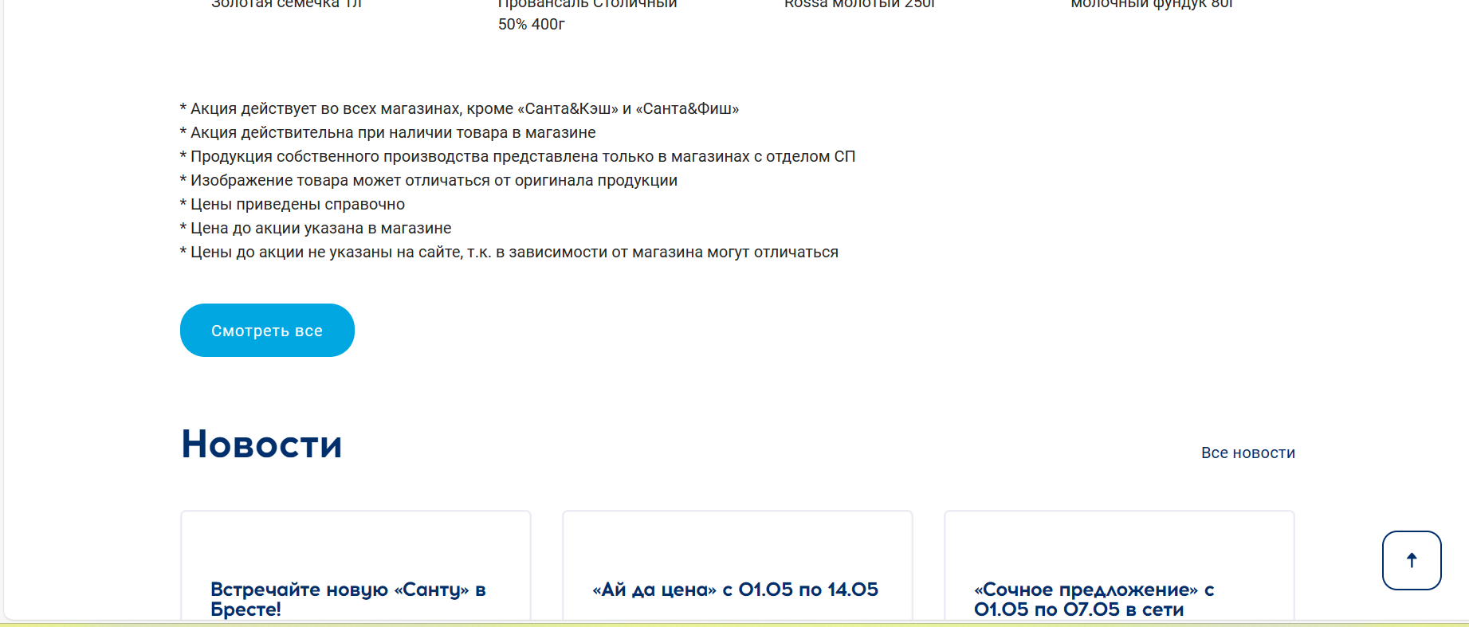

Рисунок. 1.1 – Сайт «Santa»

Также на этом сайте есть возможность удобного выбора товара. На сайте расположена страница, на которой клиент может выбрать товар по акции. Здесь же присутствует каталог товаров, который содержит различные категории.

Данная страница представлена на рисунке 1.2.

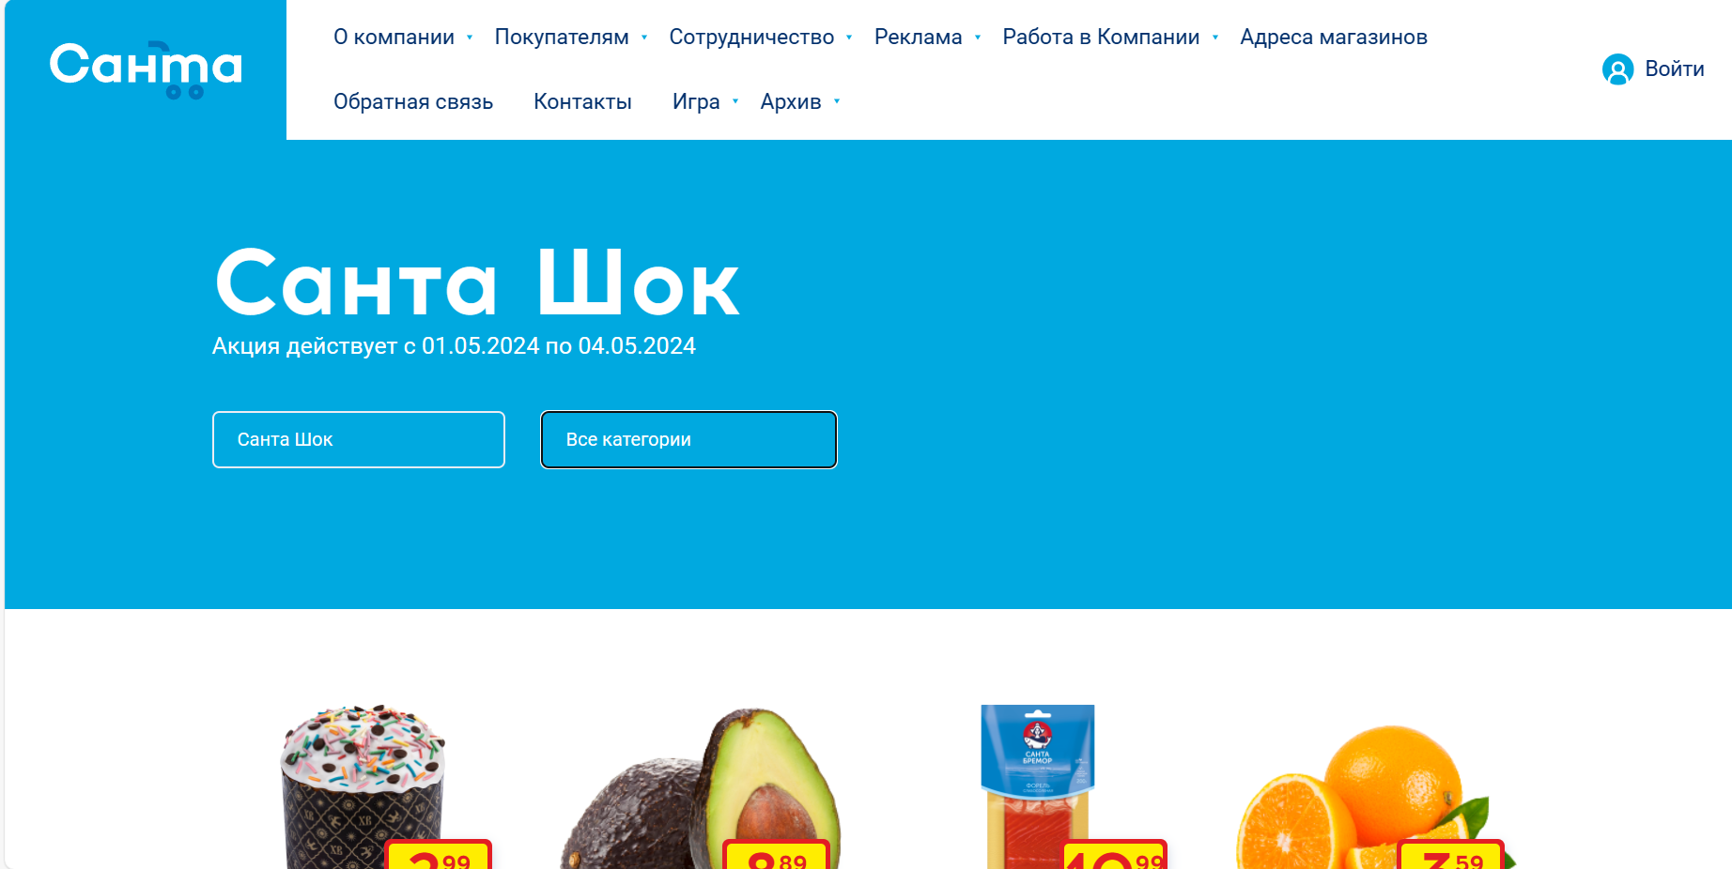

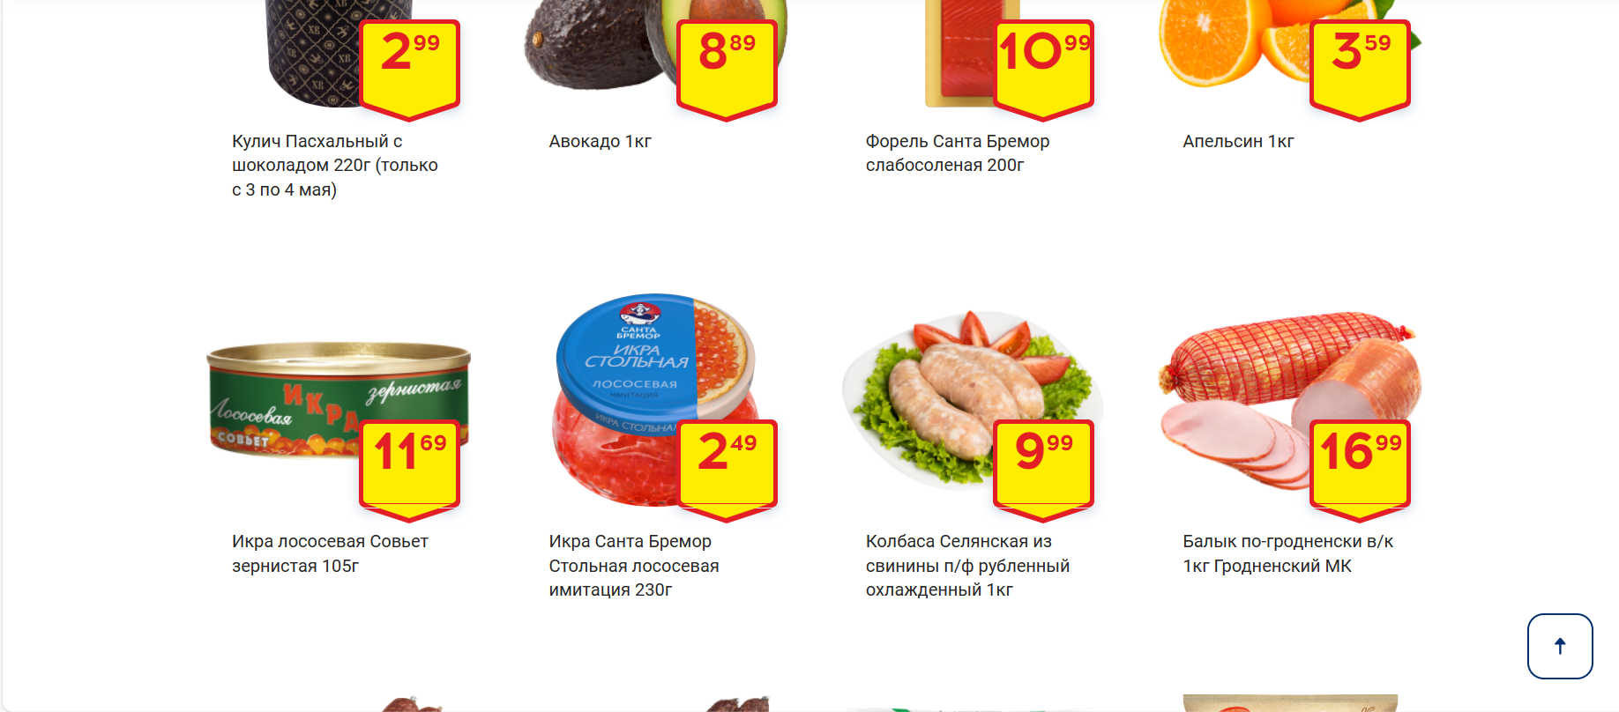

Рисунок 1.2 – Страница подбора товара

Вторым рассматриваемым проектом среди конкурентов является «Sosedi» [2]. Сайт «Sosedi» представлен на рисунке 1.3. Он выполнен в бело-оранжевых цветах.

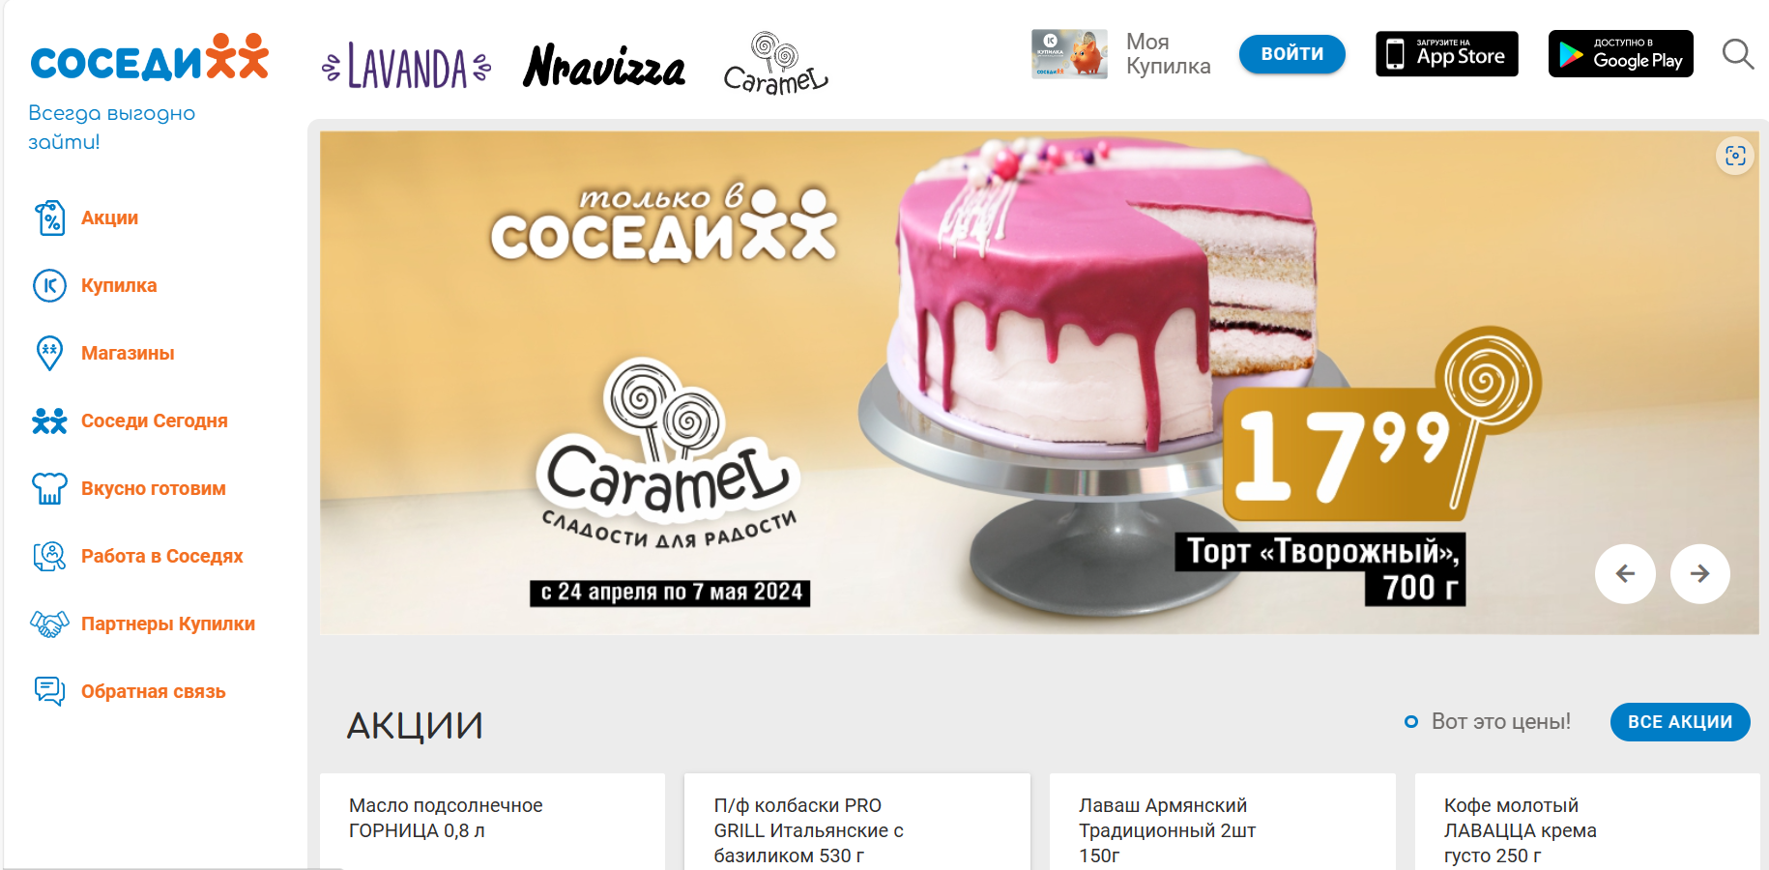

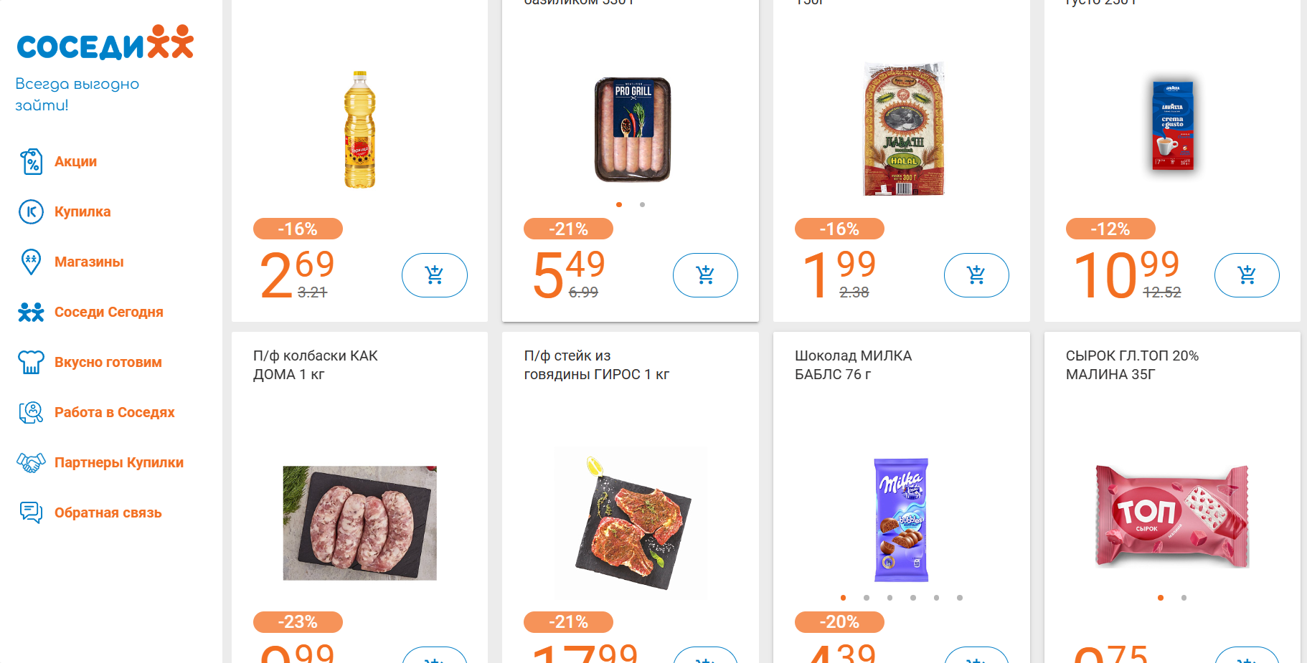

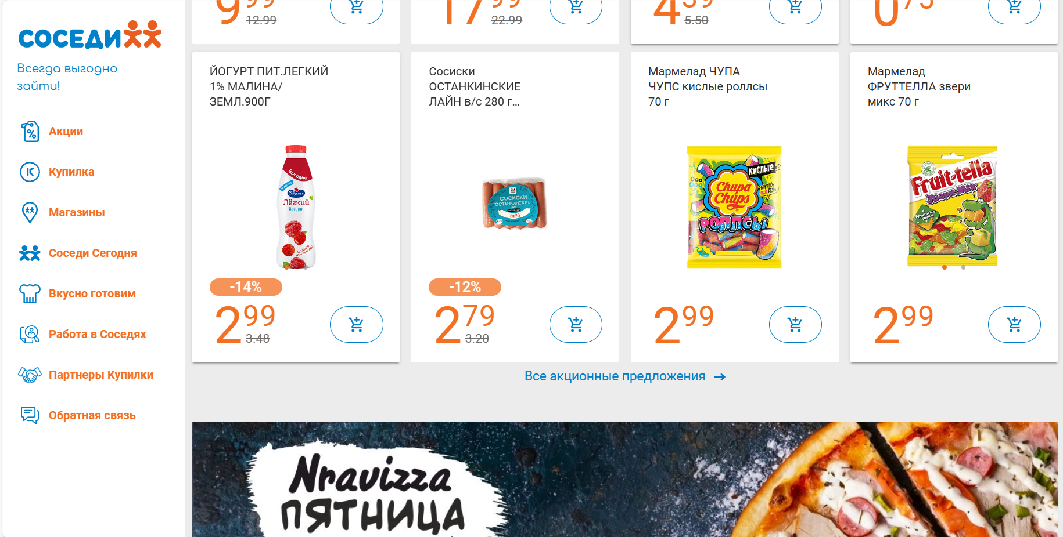

Рисунок 1.3 – Сайт «Sosedi»

Преимущество данного сайта в том, что при нажатии на товар, высвечивается модальное меню, в котором есть описание товара

Модальное окно товара представлено на рисунке 1.4

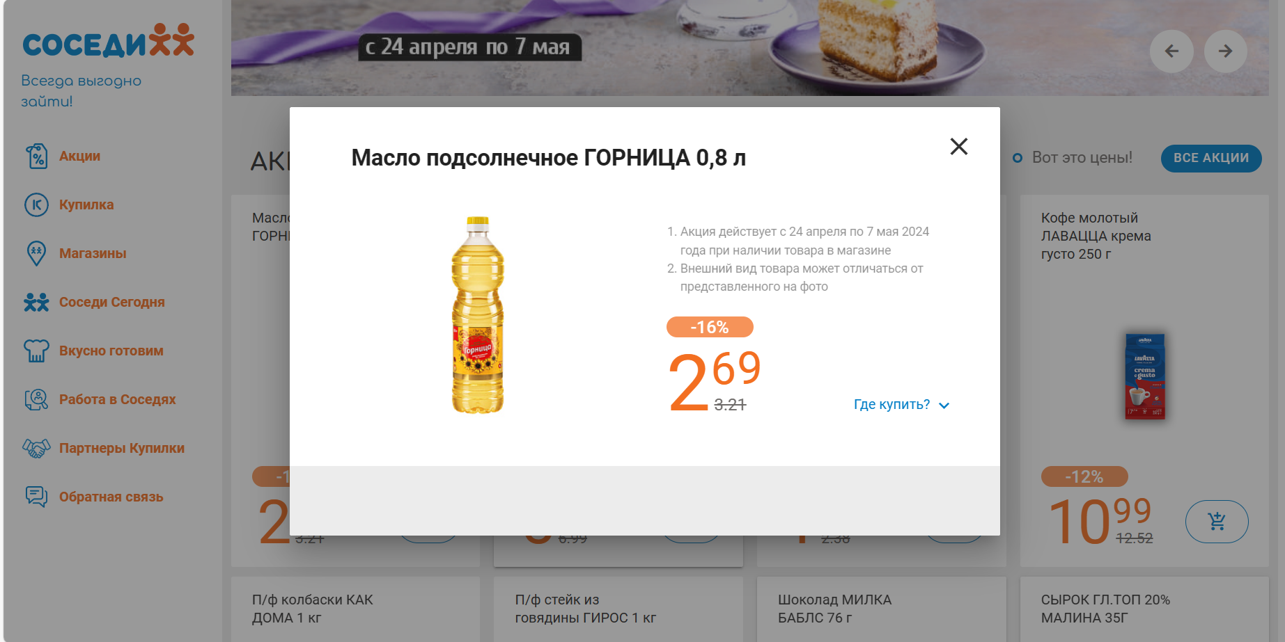

Рисунок 1.4 – Модальное окно товара

С помощью данного модального окна пользователь может ознакомиться поближе с товаром.

**1.2. Технические задание**

– Поставлена задача реализовать веб-сайт на тему «Сеть супермаркетов». На сайт должна быть представлена информация о компании, такая как контактные данные, описание магазина, а также каталог товаров.

– Цель сайта: ознакомить потенциального клиента с товаром, и убедить его приобрести продукцию.

Целевая аудитория: люди всех возрастных категорий.

При помощи сайта компания, выпускающая товары, сможет стать более популярной и увеличить свои доходы.

– Материалы.Исполнитель обязуется выполнить минимальное наполнение сайта, которое позволит начать эксплуатацию сайта заказчиком. В обязанности исполнителя входит: front сайта, разработать дизайн сайта, который с одной стороны будет функциональным, а с другой-раскрывать концепцию бренда.

– Технические средства

Первое техническое средство — это разметка сайта. Разметка содержания сайта будет выполнена с применением HTML5 и XML.

Второе техническое средство — таблица стилей. Для описания внешнего вида веб-страниц использован SASS/CSS3.

Третье техническое средство — это SVG формат. На сайте будут использованы графические элементы в формате SVG.

– Структура сайта представлена на рисунке 1.8

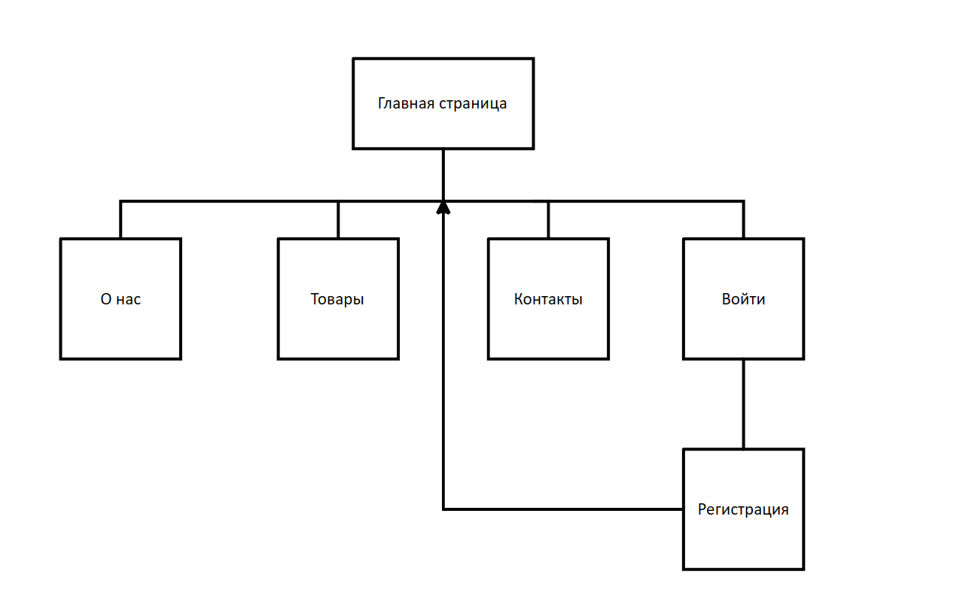

Рисунок 1.8 – Структура сайта

– Верстка сайта должна быть адаптивной. Для описания внешнего вида веб-страниц использовать SASS/CSS3. Допускается редактирование изображений в графических редакторах.

– Цветовая гамма: разные оттенки синего с небольшими вставками зелёного, жёлтого и оранжевого.

– Формат используемых в проекте изображений:jpg, svg, webp.

Дополнительные пожелания заказчика: использование анимации для оживления веб-сайта.

**1.3. Выбор средств реализации программного продукта**

Курсовая работа выполняется в редакторе кода Visual Studio Code.

При создании веб-страниц были использованы языки: HTML, CSS, JS, XML.

HTML (HyperText Markup Language) — стандартный язык разметки гипертекстовых страниц в Интернете. Страницы успешно интерпретируются браузерами, которые отображают их на экранах различных электронных устройств в удобном для человека виде.

CSS — это фактически язык стилей, который определяет отображение HTML-документов. CSS работает со шрифтами, с цветами символов и фона, с полями, со строками, с высотой и с шириной элементов отображения, с фоновыми изображениями, с позиционированием элементов и со многим другим.

Если HTML необходим для структурирования содержания страницы, то CSS необходим для того, чтобы форматировать это структурированное содержание.

JavaScript это язык, который позволяет применять сложные вещи на web странице — каждый раз, когда на ней происходит что-то большее, чем просто её статичное отображение — без JavaScript не обошлось. Во все основные браузеры встроен интерпретатор JavaScript, именно поэтому они могут выполнять скрипты на странице. JavaScript можно использовать не только в браузере, это полноценный язык, программы на котором можно запускать и на сервере.

XML (eXtensible Markup Language) — это язык разметки, который используется для описания и передачи данных в удобочитаемом формате. XML позволяет определять пользовательские теги, что делает его более гибким, чем предыдущие языки разметки, такие как HTML. XML широко используется для обмена данными между приложениями и системами, включая веб-сервисы, базы данных и многие другие.

Также будут использованы плагины «Live Server», «Live Sass Compiler».

Live Server создаёт локальный сервер и автоматически транслирует на

Html-страницу изменения, внесённые в код.

Live Sass Compiler — расширение, которое в интерактивном режиме компилирует SCSS-файлы в CSS-файлы.

**1.4. Постановка задач программного продукта**

Разработка с помощью скриптового языка программирования JavaScript: слайд-шоу на главной странице, каталога товаров с различными сортировками товаров, выпадающие меню.

Хранение информации о товарах с помощью языка разметки XML и показывание этой информации на веб-странице.

После выполнение курсового проекта будет разработан веб-сайт для сети супермаркетов. На нем пользователь сможет ознакомиться с продуктами различных компаний.

**1.5. Вывод**

Главная задача моего веб-сайта — это ознакомить потенциального клиента с товаром компании, и убедить его приобрести продукцию этой компании. Для создания хорошего сайта для сети супермаркетов нужно составить дизайн, который привлечёт больше людей и создать анимацию, которая украсит и оживит веб-страницу.

# 2. Проектирование страниц веб-сайта

**2.1. Выбор стилевого оформления**

В выборе стиля стоит придерживаться основного правила: веб-сайт должен выгодно отличаться среди подобных ресурсов в сети.

Стиль дизайна сайта — это моментальное обращение к целевой аудитории. То, что увидит посетитель на сайте в первое мгновение – повлияет на дальнейшее отношение к Вашей компании, и на решение «уйти» или «остаться». Для успешной разработки дизайна требуется учесть два аспекта стиля.

Первый аспект — это композиционное решение. Меню навигации будет размещаться на верхней части сайта для удобства пользователей. Прокрутка страницы будет вертикальной.

Второй аспект — это цветовая схема. Цветовая схема сайта формирует впечатление от сайта, создает настроение. Естественно, что все цвета сайта должны соответствовать общей идее сайта, целевой аудитории. Для создания атмосферы свежих продуктов будет использованы 3 основные цвета, представлены на рисунке 2.1.

Рисунок 2.1 – Основные цвета сайта

Выбранные цвета будут ассоциироваться с зимой. Это будет влиять на атмосферу на сайте.

**2.2. Выбор шрифтового оформления**

Выбор категории и гарнитуры, размера влияет на восприятие дизайна не меньше «красивой картинки». На данном сайте будут использованы два шрифта: eurostile-round-extended-medium, sans-serif. Шрифт eurostile-round-extended-medium был скачен с Google Fonts.

Шрифты будут подключены через @font-face, что позволит обеспечить безопасное использование шрифтов.

**2.3. Разработка логотипа**

Логотип — это символ, который представляет марку и его индивидуальность через самый простой образ. Логотипы воплощают бренд в сознании потенциальных клиентов.

Задача состоит создать простой, но в тоже время интересный логотип. Он должен показать всю идею марки.

Разработка логотипа осуществлялась в графическом редакторе Inkscape. Далее логотип был переведен в SVG формат. Дизайн логотипа представлен на рисунке 2.2.



Рисунок 2.2 – Логотип

Созданный логотип будет отображать название компании.

**2.4. Разработка пользовательских элементов**

В проекте будут представлены такие элементы пользовательского интерфейса как кнопка для перехода на страницу с товарами), каталог, кнопка перехода на следующую страницу, представленные на рисунках 2.3, 2.4, 2.5 соответственно.



Рисунок 2.3 – Кнопка для перехода на страницу с товарами

Данная кнопка позволяет пользователю просмотреть остальные товары сети супермаркетов.

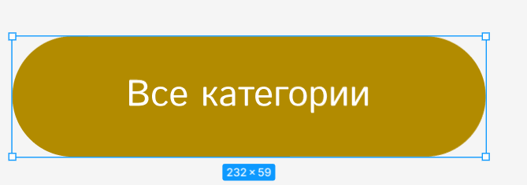

Рисунок 2.4 – Кнопка для открытия каталога товаров

Данная кнопка позволяет пользователю открыть каталог.



Рисунок 2.5 – Кнопка для перехода на следующую страницу

Актуальность каталогов с появлением и развитием поисковых машин постоянно растет, как и их количество. Хороший каталог всегда привлечет посетителей потому, что содержит интересную информацию со ссылками на качественные тематические площадки.

Пользователь переходит из одного раздела в другой, из категории в категорию или подкатегорию, получая, таким образом, то, что ему требуется на момент поиска, и переходит на выбранные ресурсы по ссылкам. Краткое описание ресурса служит пользователю руководством к действию, т. е. к переходу на страницы сайта с более подробным описанием искомой информации.

Каталог представлен на рисунке 2.6.



Рисунок 2.6 — Каталог

Каталог позволяет пользователю ознакомиться с категориями товаров. После нажатия на определённую категорию пользователь сможет быстро выбрать тот товар, который ему нужен.

## **2.5. Разработка спецэффектов**

На страницах веб-сайты будут разработаны динамические эффекты, которые позволят придать веб-сайту интерактивность и сделают его более привлекательным для пользователя. При открытии навигационного меню в мобильной версии будет анимация преобразования меню-бургера в крестик. Страница до открытия меню-бургера представлена на рисунке 2.7, после — на рисунке 2.8. При открытии каталога и навигационного меню будут анимации постепенного появления соответствующего меню. При нажатии на товар будет затемнение основной станицы. Затемнение представлено на рисунке 2.8.

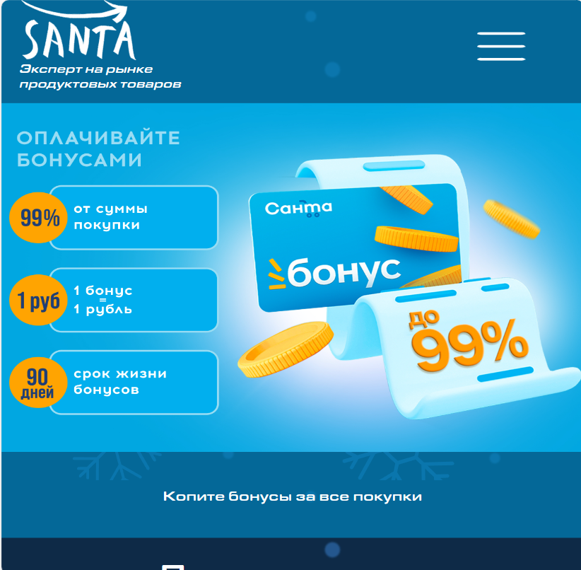

Рисунок 2.7 – Фотография меню-бургера до нажатия

Меню-бургер удобная функция для мобильной версии сайта.

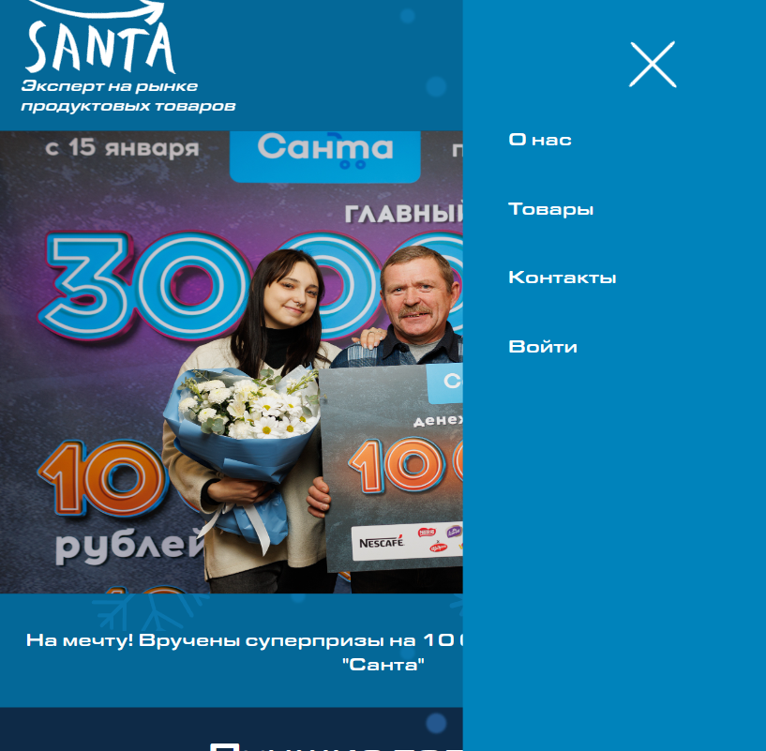

Рисунок 2.8 - Фотография меню-бургера после нажатия

После открытия меню-бургера значок меняется на крестик и открывается навигационное меню, перекрывающее основное содержимое страницы.

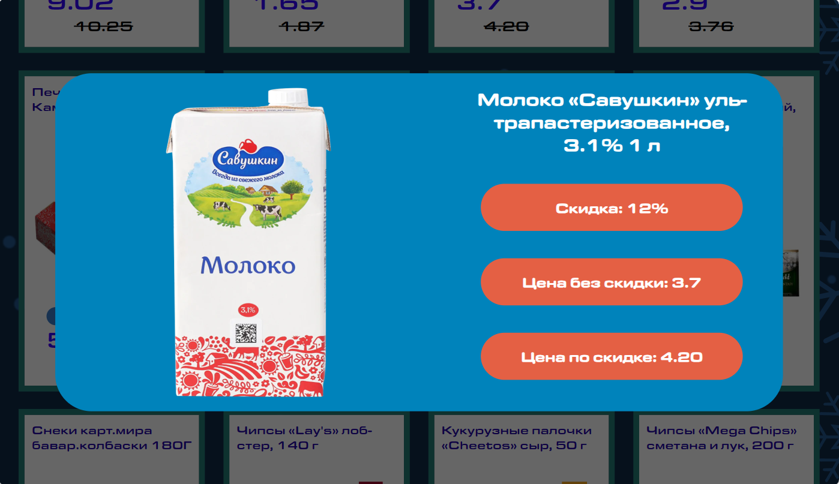

Рисунок 2.9 – Фотография после нажатия на товар

Все эти спецэффекты позволяют сделать динамику на сайте, что удерживает пользователя.

## **2.6. Выводы**

На данном этапе были созданы прототип сайта, а затем и макеты веб-страниц. Было определено стилевое оформление веб-сайта: основная цветовая палитра, шрифтовое оформление, элементы пользовательского интерфейса, а также эффекты и переходы, придающие страницам динамики.

Макет веб-сайта расположен в приложении А.

**3. Реализация структуры веб-сайта**

**3.1. Структура HTML-документа**

Структура HTML-документа определяет базовый «скелет» для будущего веб-сайта. Код выполнен по стандарту HTML5.

В проекте были использованы семантические теги header, section, nav, main, footer и другие. Структура главной страницы представлена на листинге 3.1.

|  |
| --- |
| <body>  <header>  <nav class="nav">  </nav>  </header>  <tbody>  <section class="slider">  </section>  <main>  </main>  <section class="button">  </section>  </tbody>  <footer>  </footer> |

Листинг 3.1 – Структура главного html документа

В теге <header> находится горизонтальное меню. Оно содержит ссылки на все остальные страницы сайта и логотип компании. Также в теге header находиться тег nav. Который появляется при уменьшении размера страницы. Навигационное меню было реализовано при помощи адаптивной вёрстки. Листинг представлен в приложении Б.

В теге первом теге section находиться слайд-шоу различных акций компании. Структура первого тега <section> представлена на листинге 3.2.

|  |
| --- |
| <section class="slider">                  <div class="div1" id="slideShow">                      <img src="../images/slider/banner0.jpg">                      <img src="../images/slider/banner1.jpg">                      <img src="../images/slider/banner2.jpg">                      <img src="../images/slider/banner3.jpg">                      <img src="../images/slider/banner4.jpg">                      <img src="../images/slider/banner5.jpg">                  </div>                  <div class="div2">                      <div class="text3">Санта - лучшая сеть продуктовых магазинов</div>                      <div class="text3">С 11 марта участие в рекламной игре без нового согласия аннулируется!</div>                      <div class="text3">Автомобиль и много-много денег стартовал весенний тур игры от Санта</div>                      <div class="text3">Ай да цена с 03.04 по 16.04</div>                      <div class="text3">Копите бонусы за все покупки</div>                      <div class="text3">На мечту! Вручены суперпризы на 10 000 рублей за покупки в "Санта"</div>                  </div>              </section> |

Листинг 3.2 - Структура первого тега <section>

В теге <main> находятся различные продукты, которые вставляются из xml-файла. Структура тега <main> представлена в приложении Б.

Во втором теге <section> располагается кнопка. Структура второго тега <section> представлена на листинге 3.3.

|  |
| --- |
| <section class="button">                      <div class="text">                          Больше товаров                      </div>                  </section> |

Листинг 3.3 - Структура второго тега <section>

В теге <footer> находятся дополнительные ссылки на различную информацию. Листинг представлен в приложении Б.

На сайте были созданы две формы: для входа в аккаунт и для регистрации. При создании форм были использованы стандартные теги: <form>, <label>, <input>. Структура тега <form> на странице для входа представлена на листинге 3.4, а на странице для регистрации — на листинге 3.5

|  |
| --- |
| <form>                      <label>Введите номер телефона</label>                      <input type="number" required>                      <label>Введите пароль</label>                      <input type="password" required>                      <div class="row">                          <button type="submit">Подтвердить</button>                          <div class="conteiner6">                              <div class="text2">Нет пароля?</div>                              <a href="http://127.0.0.1:5500/html/register.html"><div class="text3">Регистрация</div></a>                          </div>                      </div>                  </form> |

Листинг 3.4 - Структура тега <form> для страницы входа

Тег <form> позволяет описать содержимое формы, которую пользователь будет вводить. При входе в аккаунт нужно будет вводить пароль. Также есть тег <a> для перехода на страницу с регистрацией, если нет пароля.

|  |
| --- |
| <form>                      <label>                          <div class="text0"> Введите номер телефона для создания пароля</div>                          <input type="number">                      </label>                      <div class="row">                          <button type="submit">Подтвердить</button>                          <div class="column">                              <div class="text2">Сообщение придёт на ваш телефон.</div>                              <div class="text3">Там будет указан ваш новый пароль</div>                          </div>                      </div>                  </form> |

Листинг 3.5 - Структура тега <form> для страницы регистрации

В отличии от формы со страницы «Войти» здесь нет тега <input> для заполнения пароля.

**3.2. Добавление таблиц стилей SASS и CSS.**

Вложенные стили SASS — это еще одна отличная функция, которая позволяет писать CSS правила и вкладывать их друг в друга. Вложение позволяет писать CSS в той же структуре, что и HTML, создавая визуальную иерархию в селекторах. Пример вложенных CSS правил представлен на листинге 3.6.

|  |
| --- |
| .button {    position: relative;    display: flex;    align-items: center;    width: 232px;    height: 82px;    margin: 0 40px 40px auto;    @include opacity;    &:before {      border-radius: 50px;    }    .text {      width: 100%;      align-self: center;      position: absolute;      color: white;      text-align: center;    }  } |

Листинг 3.6 – Пример вложенных CSS правил

В этом же листинге представлены дополнительные возможности SASS: использование примесей-шаблонов (@include: opacity) и использование псевдокласса как вложенного правила (&:before).

Другой пример полезного использования SASS:

– Цикл for для создания элементов навигационного меню представлен на листинге 3.7.

|  |
| --- |
| .conteiner {      position: relative;      display: flex;      width: 700px;      height: 100%;      flex-flow: row wrap;      justify-content: space-between;      align-items: center;      margin: 0 10% 0 auto;      @for $i from 1 through 4 {        .button-#{$i} {          text-align: center;          flex: 80px 1 0;          height: 20px;        }      }      .burger {        display: none;      }    } |

Листинг 3.7 – Пример использования цикла for

– Создание переменной для хранения какого-либо значения свойства и последующая манипуляция этим значением с помощью функции calc(). Данная возможность использования SASS представлена на листинге 3.8.

|  |
| --- |
| .nav.open {      position: fixed;      $width: 270px;      width: $width;      height: 100%;      margin-left: calc(100% - $width);      z-index: 1;      background-color: #0083BB;      animation: burgerAnimation 0.4s;      ul{        display:flex;        flex-flow: column;        height: 200px;        list-style-type: none;        color: white;        row-gap: 40px;        padding-top: 100px;      }    } |

Листинг 3.8 – Пример использования переменной

– Создание шаблона, в который входят другие свойства, представлено в приложении В.

– Использование ключевого слова !important для повышения приоритета CSS-свойства. Пример представлен на листинге 3.9.

|  |
| --- |
| .group2 {        height: auto;        order: 1;        margin-bottom: 40px;        flex-flow: column !important;         .conteiner4 {          height: auto;          row-gap: 20px;            a {            font-size: 16px !important;            }        }        .conteiner3 {          height: auto;          margin-bottom: 40px;          row-gap: 20px;          a {            font-size: 20px !important;          }      }      img {        position: relative;        top: -200px;        margin: 0 -10px -60px auto;        background-color: white;        border: 1px solid black;        display: block;      }      } |

Листинг 3.8 – Пример использования ключевого слова !important

В проекте были реализованы немногочисленные анимации:

– Как при открытии бургер-меню, так и при открытии каталога товаров использовалась одна и та же анимация постепенного появления меню. Анимации представлена на листинге 3.9.

|  |
| --- |
| @keyframes burgerAnimation{    from {      opacity: 0;    }    to {      opacity: 1;    }    } |

Листинг 3.9 – Анимация открытия меню

– При открытии бургер-меню сам Значок бургера постепенно сменяется на крестик. Данная анимация представлено на листинге 3.10. С помощью JavaScript классу бургер добавляется дополнительны класс active что делает возможным применение CSS-свойств и анимации бургеру.

|  |
| --- |
| header .conteiner {    margin-right: 20px;    .burger {      display:block !important;    }    @for $i from 1 through 4 {      .button-#{$i} {        display: none;      }      }    .burger.active .rect1 {      transform: rotate(45deg) translate(5px);    }    .burger.active .rect2 {      display: none;    }    .burger.active .rect3 {      transform: rotate(-45deg) translate(-30px);    }    .burger {      z-index: 101;      .rect1, .rect3 {        transition: all 0.3s ease 0s;      }    }  } |

Листинг 3.10 – Фрагмент кода с анимацией преобразования бургера в крестик

Данная анимация улучшает динамику на сайте.

**3.3. Использование стандартов XML (SVG)**

SVG — это вид графики, которую создают с помощью математического описания геометрических примитивов, которые и образуют все детали будущего изображения.

SVG основан на формате XML, который позволяет создавать изображение, используя определённые теги и атрибуты.

SVG изображения имею ряд преимуществ. SVG бесконечно масштабируем, отзывчив, имеет очень маленький размер файла, перспективен для следующего поколения экранов с неисчислимой плотностью пикселей и может быть стилизован, анимирован и оживлён при помощи известных веб-технологий — CSS и JavaScript.

SVG не может быть использован для фотографий. Кроме того, файл останется тем же растровым изображением, которое будет покрыто оболочкой SVG.

SVG-формат поддерживается всеми современными браузерами, за исключением Internet Explorer 8.

В качестве программы для редактирования векторного изображения может быть использована Inkscape. В ней можно не только изменить уже существующий SVG-файл, но и создать собственный с нуля.

В курсовой работе было решено использовать SVG для создания логотипа бренда. Благодаря этому мы получим логотип, который можно будет использовать в дальнейшем. Листинг SVG логотипа представлено в приложении Г.

Также были использованы SVG-фон [3], который представлен в приложении Д, несколько SVG-линий и значок меню-бургера, который был сделан из SVG-квадратов. SVG-линия и меню-бургер представлен на листинге 3.11 и 3.12 соответственно.

|  |
| --- |
| <svg width="320px" height="5px" align="center">                      <rect x="0" y="0" width="320px" height="5px" fill="#34AE16" rx="10" ry="5"/>                  </svg> |

Листинг 3.11 – SVG-линия

Данная SVG-графика позволяет сделать необычное подчёркивание текста.

|  |
| --- |
| <svg width="56px" height="45px" class="burger">                      <rect x="0" y="0" width="56px" height="3px" fill="#FFFFFF" rx="5" ry="5" class="rect1"/>                      <rect x="0" y="15" width="56px" height="3px" fill="#FFFFFF" rx="5" ry="5" class="rect2"/>                      <rect x="0" y="30" width="56px" height="3px" fill="#FFFFFF" rx="5" ry="5" class="rect3"/>                  </svg> |

Листинг 3.12 – Значок меню-бургера

В курсовом проекте использовался XML-файл для хранения информации о товарах: название товара, цена без скидки, сама скидка и относительный путь картинки. В теге <row> находится класс соответствующего вида товара, с помощью которого происходит сортировка товаров в каталоге через JavaScript. Фрагмент XML-файла представлен на листинге 3.13.

|  |
| --- |
| <products>      <head>          <nName>Название</nName>          <nPrice>Цена</nPrice>          <nDiscount>Скидка</nDiscount>          <nimgSource>Путь картинки</nimgSource>      </head>      <row class="row meat">          <product>Cосиски Останкино Докторские В/С 1 кг</product>          <price>10.25</price>          <discount>12%</discount>          <imgSource>../images/products/sosiski.jpg</imgSource>      </row> |

Листинг 3.13 – Фрагмент xml-файла

Данный фрагмент отображает каким образом представлена таблица в xml-документе и что она содержит. Можно увидеть один из товаров: сосиски «Останкино», и его информацию.

**3.4. Использование JavaScript**

**JavaScript** — это кроссплатформенный, интерпретируемый язык программирования, который используется для создания интерактивных веб-страниц и приложений. Функционал JavaScript может улучшить удобство взаимодействия пользователя с веб-сайтом: от обновления ленты новостей в социальных сетях и до отображения анимации и интерактивных карт.

В курсовом проекте было решено использовать язык программирования JavaScript для добавления вторых классов для тэгов при щелчке на определённый объект страницы. Метод toggle позволяет последовательно присваивать и убирать один и тот же класс. Также позволил JavaScript позволил работать с DOM-элементами. Пример использования данного функционала представлен на листинге 3.14.

|  |
| --- |
| document.querySelector(".burger").addEventListener("click", function() {      this.classList.toggle('active');      document.querySelector(".nav").classList.toggle('open');      document.querySelector("body").classList.toggle('fixed');  }) |

Листинг 3.14 – Использование метода toggle и управление DOM-элементами

С помощью JavaScript был разработан слайд-шоу посредством изменения CSS-свойств display и visibility. Слайд-шоу представлено на листинге 3.15.

|  |
| --- |
| var indexValue = 0;  function SlideShow(){      setTimeout(SlideShow, 3500);      let x;      const img = document.getElementById("slideShow").querySelectorAll("img");      const texts = document.getElementsByClassName("text3");      for (x = 0; x < img.length; x++) {          img[x].style.display = "none";          texts[x].style.visibility = "hidden";      }      indexValue++;      if (indexValue > img.length) {          indexValue = 1;      }      img[indexValue - 1].style.display = "block";      texts[indexValue - 1].style.visibility = "visible";  }  SlideShow(); |

Листинг 3.15 – Слайд-шоу

Был разработан вывод данных о товаре в html-документ с помощью DOM-методов JavaScript из содержимого xml-файла. Фрагмент кода представлен на листинге 3.16.

|  |
| --- |
| const xhr = new XMLHttpRequest();  xhr.open('GET', '../data.xml', true);  function xml(string) {  if (xhr.readyState === 4 && xhr.status === 200) {  const xmlDoc = xhr.responseXML;  const items = xmlDoc.getElementsByClassName(string);  const el = document.getElementsByClassName("element");  for (let i = 0; i < 16; i++) {      if (items[i] != undefined) {      const name = items[i].querySelector("product").textContent;      const price = items[i].querySelector("price").textContent;      const discount = items[i].querySelector("discount").textContent;      const img = items[i].querySelector("imgSource").textContent;      el[i].getElementsByClassName("name")[0].innerHTML = name;      el[i].getElementsByClassName("price")[0].innerHTML = price;      el[i].getElementsByClassName("discount")[0].innerHTML = discount;      el[i].getElementsByClassName("img")[0].src = img;      el[i].getElementsByClassName("discountPrice")[0].innerHTML = Math.round((Number(price) - Number(discount.slice(0,-1)) * Number(price) / 100) * 100) / 100;      el[i].classList.add('active');      }      else {          el[i].classList.remove('active');      }  }  }  }  xhr.send(); |

Листинг 3.16 – Получение из xml-файла данных и их вставка в html-документ

Было реализовано обновление товаров в контейнерах html-документа при выборt определённого раздела в каталоге. Обновление товаров представлено на листинге 3.17. В данном фрагменте кода используется функция xml() из листинга 3.16.

|  |
| --- |
| let array = ["row", "snacks", "cheases", "drinks", "meat", "fish", "milk"];  xhr.onreadystatechange = function() {      xml(array[0]);    };  document.getElementsByClassName("row")[0].addEventListener('click', function() {      xml(array[0]);    });  document.getElementsByClassName("snacks")[0].addEventListener('click', function() {      xml(array[1]);    });  document.getElementsByClassName("cheases")[0].addEventListener('click', function() {      xml(array[2]);  });  document.getElementsByClassName("drinks")[0].addEventListener('click', function() {      xml(array[3]);    });    document.getElementsByClassName("meat")[0].addEventListener('click', function() {      xml(array[4]);    });    document.getElementsByClassName("fish")[0].addEventListener('click', function() {      xml(array[5]);    });    document.getElementsByClassName("milk")[0].addEventListener('click', function() {      xml(array[6]);    }); |

Листинг 3.17 – Обновление товаров каталога

Обновление товаров каталога позволяет поддерживать взаимодействие с пользователем.

**3.5. Выводы**

На данном этапе была реализована структура на HTML при помощи сематические тегов, а также созданы таблицы стилей SASS.

Были использованы полезные функции SASS, такие как вложенность CSS-правил, цикл for, переменная для манипуляции значениями CSS-свойств.

Были разработаны лого сайта, различные SVG-фигуры (линии и прямоугольники); было использовано SVG-фон со снежинками.

Также использовался XML для хранения данных о товарах.

Использовался скриптовый язык программирования JavaScript для управления DOM-элементами, было создано слайд-шоу и каталог. JavaScript использовался для добавления различных классов к HTML-тегам.

Были добавлены анимации к бургеру и меню-бургеру.

**4. Тестирование веб-сайта**

**4.1. Адаптивный дизайн веб-сайта**

Адаптивность — одно из ключевых требований, предъявляемых к современным сайтам. Ресурс должен одинаково хорошо демонстрироваться на экране компьютера, планшете, смартфоне. Для этого создается адаптивный дизайн и используется адаптивная верстка. В итоге процесс веб-разработки усложняется, требует дополнительных ресурсов. Но результат стоит вложений: сайт отлично позиционируется на всех основных типах устройств, что гарантирует полноценный охват аудитории.

Адаптивность — это способность сайта «подстраиваться» под различные технические условия.

Для курсового проекта использовались множество промежутков экрана для форматов медиа-запросов.

Основные замечания:

– На главной странице все товары располагаются на двух строках, при уменьшении размера экрана крайние товары постепенно исчезают. На странице с продуктами сделано по-другому: при уменьшении размера экрана товары перетекают в следующую строку, если им не хватает места в своей строке.

– На всех страницах располагается навигационное меню сверху, оно изменяется на меню-бургер при ширине экрана меньшим чем 750 px. Изображения навигационного меню в компьютерной и мобильной версии представлены на рисунках 4.1 и 4.2 соответственно.

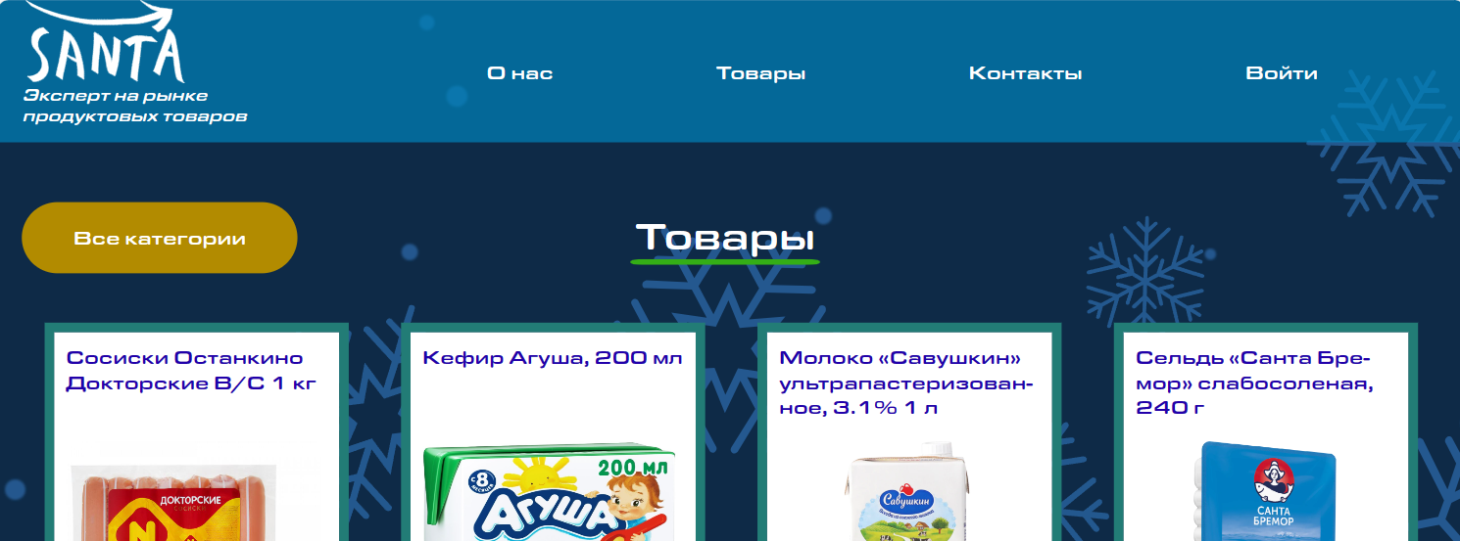

Рисунок 4.1 – Компьютерная версия навигационного меню

Навигационное меню в компьютерной версии сайта расположено по всей длине экрана.

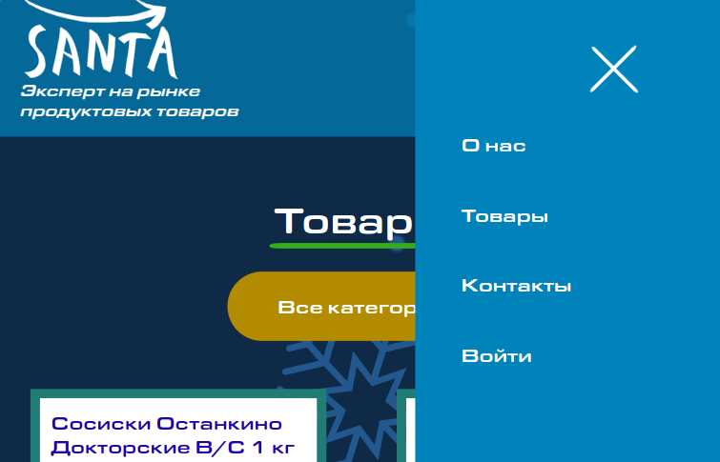

Рисунок 4.2 – Мобильная версия навигационного меню

– Нижняя часть веб-страницы имеет 3 состояния: от 1000 px , от 750 px до 1000 px и до 750 px, представленные на рисунках 4.3, 4.4 и 4.5 соответственно.

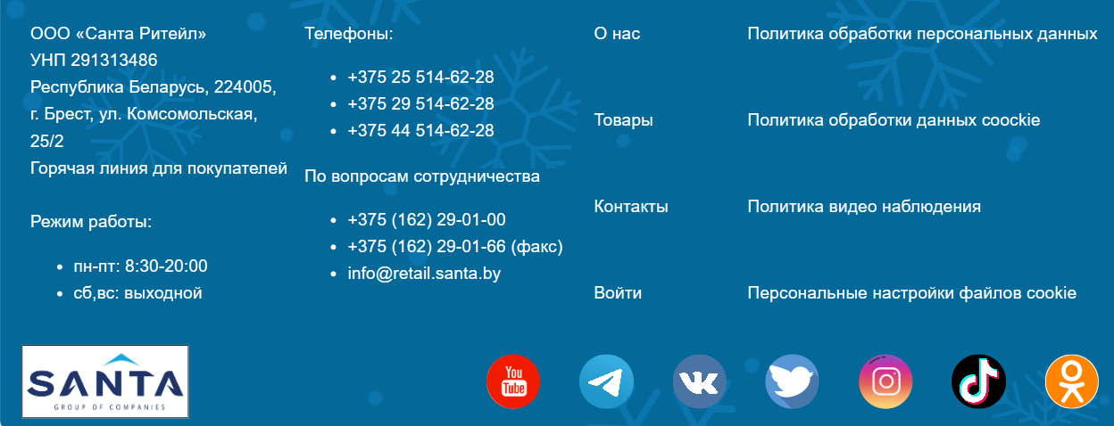

Рисунок 4.3 – Нижняя часть от 1000 px

Информация в нижней части от 1000 px расположена в одну строку и четыре столбика.

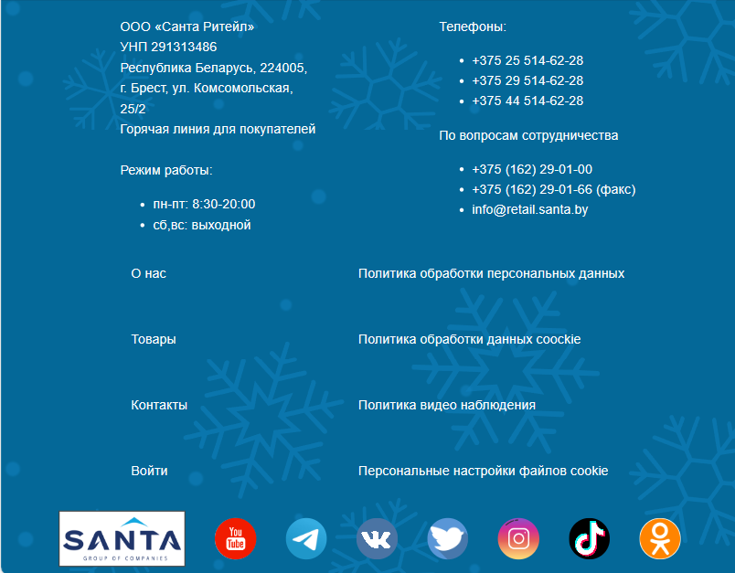

Рисунок 4.4 – Нижняя часть от 750 px до 1000 px

Информация в нижней части от 750 px до 1000 px расположена в две строки и два столбика.

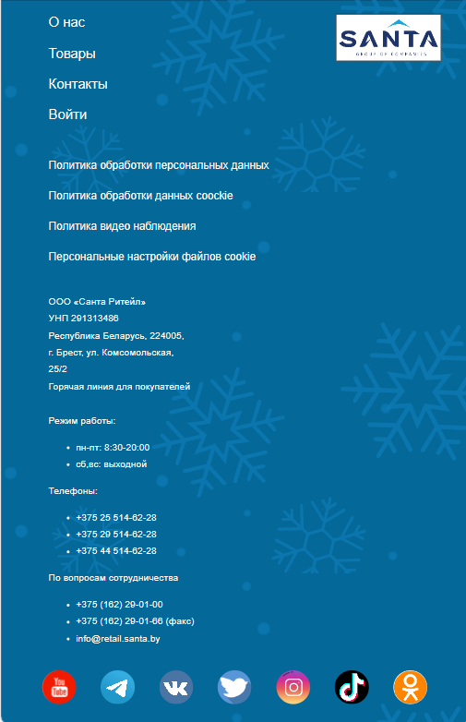

Рисунок 4.5 – Нижняя часть до 750 px

­ На страницах «О нас» и «Контакты» схожие преобразования при ширине экрана меньшим чем 1000 px: изображение и карта располагаются над текстом. При ширине экрана большим чем 1000 px текст и картинка расположены горизонтально относительно друг друга. Пример преобразования на странице «О нас» представлен на рисунке 4.6. и 4.7.

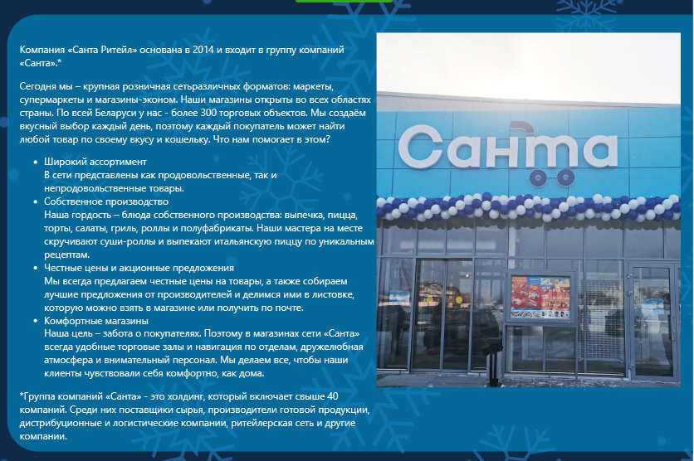

Рисунок 4.6 – Главное содержимое от 1000 px

На рисунке 4.6 информация расположена горизонтально.

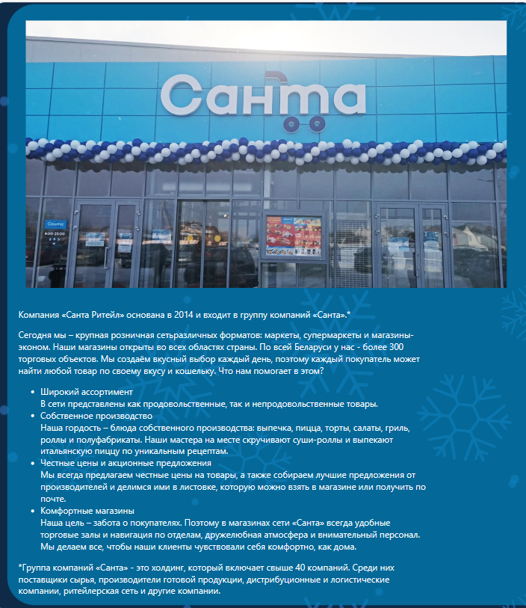

Рисунок 4.6 – Главное содержимое до 1000 px

На рисунке 4.6 информация расположена вертикально.

**4.2. Руководство пользователя**

Разрабатываемый веб-сайт состоит из 5 страниц, которые обеспечиваю функциональность и простоту веб-сайта для потенциальных клиентов.

Сайт продуман таким образом, чтобы потенциальный клиент мог зайти с одной страницы на любую другую страницу веб-сайта.

На главной странице располагается необходимая информация для привлечения клиентов: акции, информация о товарах. Главная страница представлена на рисунках 4.1.

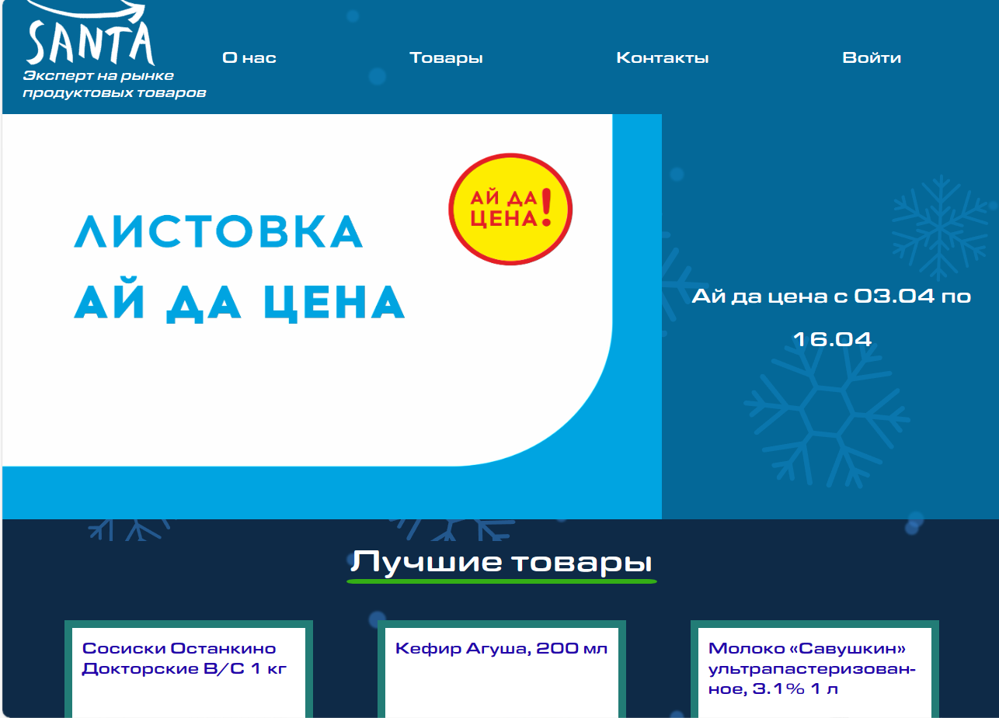

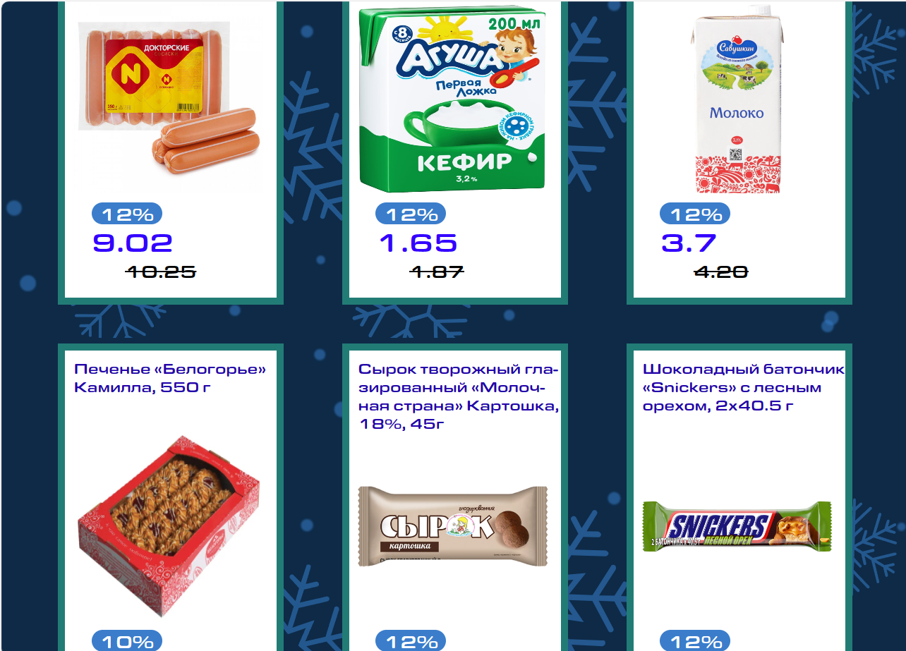

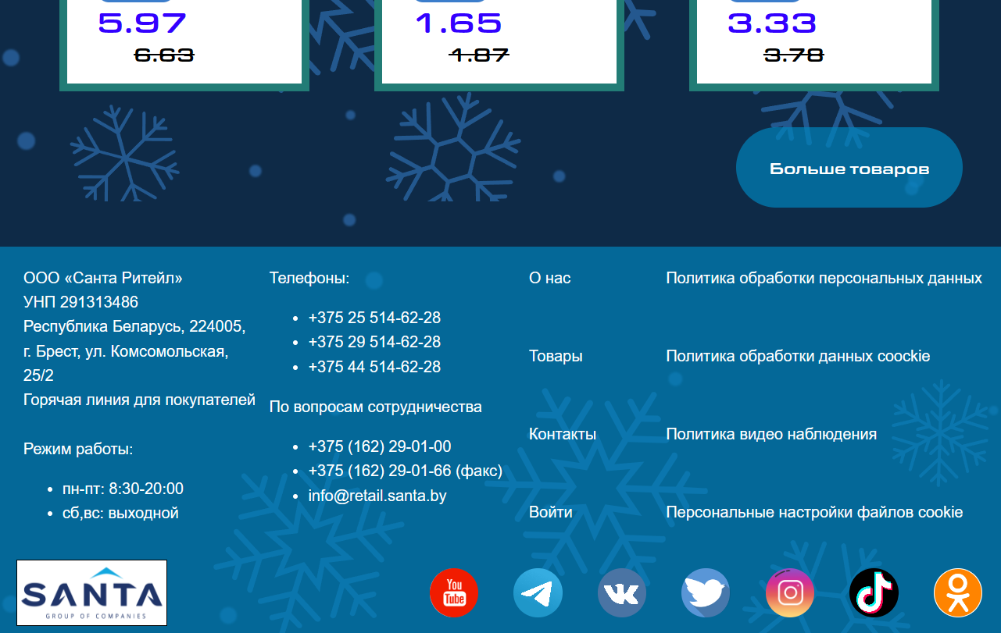

Рисунок 4.1 – Главная страница

Вторым элементом меню является «Каталог». Он даёт возможность пользователю выбрать интересующие его товары по категориям. Меню каталога представлено на рисунке 4.2.

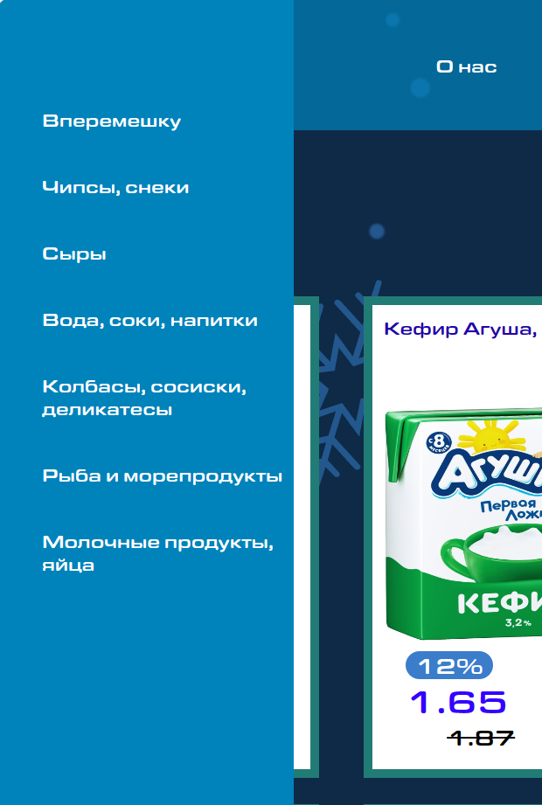

Рисунок 4.2 – Каталог

Также есть возможность нажать на товар и посмотреть его вблизи. Эта возможность представлена на рисунке 4.3.

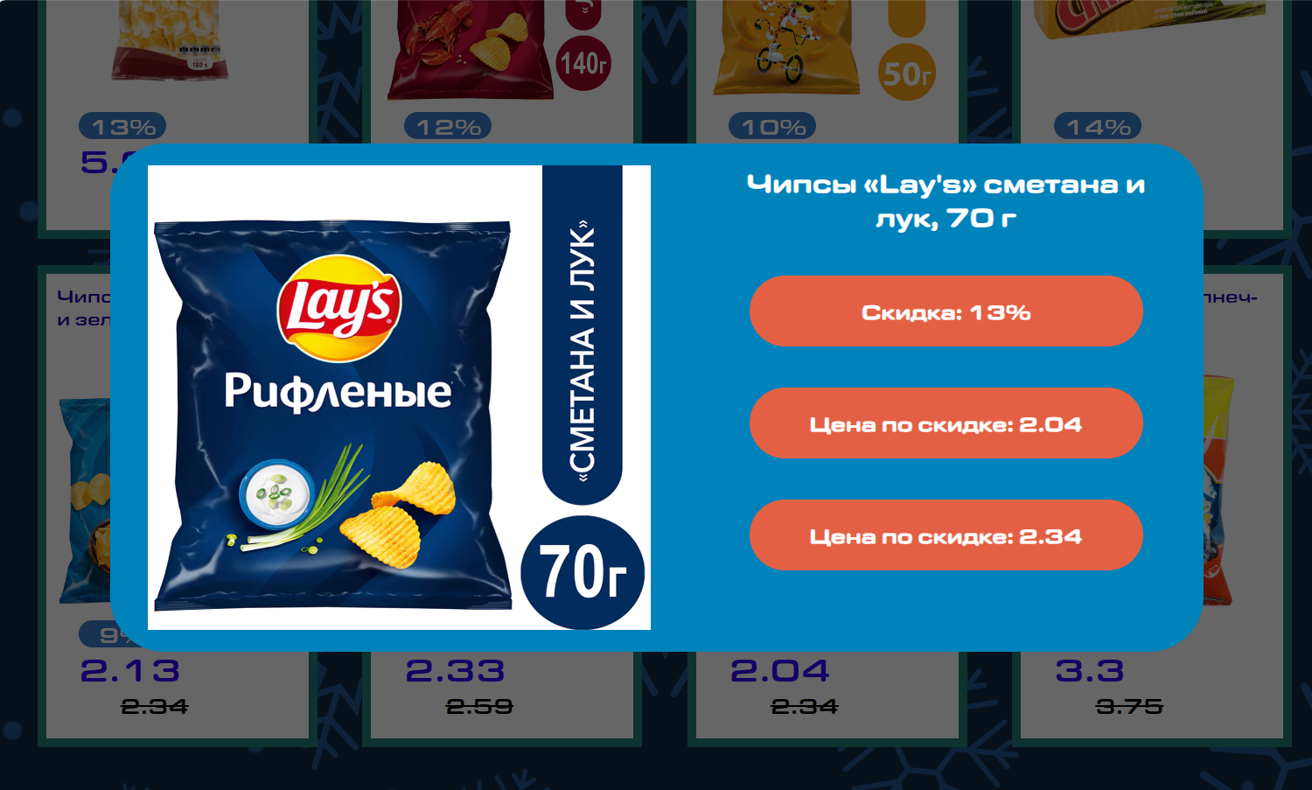

Рисунок 4.3 – Модальное окно товара

**4.4. Выводы**

На данном этапе было проанализировано поведение веб-сайта при использовании с разных устройств. По итогу выполнения данного этапа для веб-сайта был разработан адаптивный дизайн. Работа, проделанная сайтом, позволяет пользователям ориентироваться по сайту, а также просматривать сайт на разных устройствах.

**Заключение**

Целью курсового проекта было разработка сайта для сети супермаркетов. Сайт предоставляет информацию о товаре. Также целью курсового проекта было создать функциональный и простой веб-сайт для потенциальных клиентов, который будет удобен для пользования.

Для реализации сайта были просмотрены и изучены 2 аналога веб-сайтов.

Были использованы множество приложений: Visual Studio Code – для написания самого веб-сайта, Figma – для создания макета сайта и Inkscape ­– для создания логотипа.

Также сайт был тестирован на адаптивность.

Также дополнительная информация находится в приложениях А-Е.

Результатом курсового проекта стал готовый к работе веб-сайт, в котором размещена информация о компании «Santa». Сайт может в будущем дополнительно доработан и использован в реальной жизни.

Таким образом, все требования, цели и задачи были выполнены.

**Список использованных литературных источников**

1. Santa [Электронный ресурс]/ Сайт santa.by – Режим доступа: <https://www.santa.by/> – Дата доступа 01.02.2022
2. Sosedi [Электронный ресурс]/ Сайт sosedi.by – Режим доступа: <https://www.sosedi.by/> – Дата доступа 01.02.2022
3. SVG-фон [Электронный ресурс]/ Сайт bgjar.com – Режим доступа: <https://bgjar.com/> – Дата доступа 01.02.2022
4. Ссылка на курсовой проект [Электронный ресурс]/ Сайт github.com – Режим доступа: [BigRoller/Course_project (github.com)](https://github.com/BigRoller/Course_project) – Дата доступа 16.05.2024

## ПРИЛОЖЕНИЕ А **Макет структуры веб-сайта**

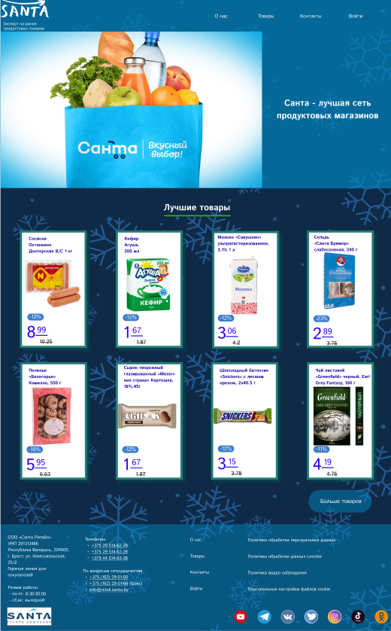

Рисунок А.1-Макет страницы «Главная»

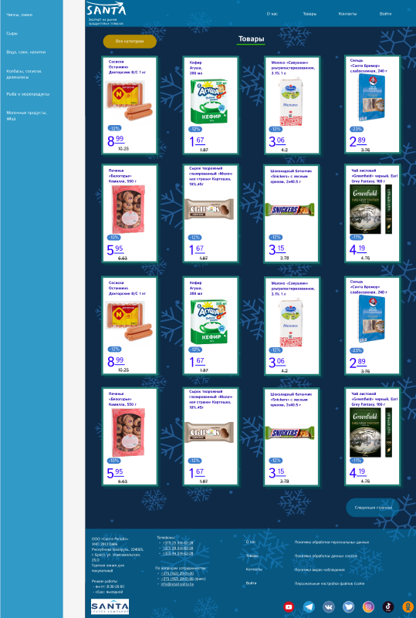

Рисунок А.2 – Макет страницы «Товары»

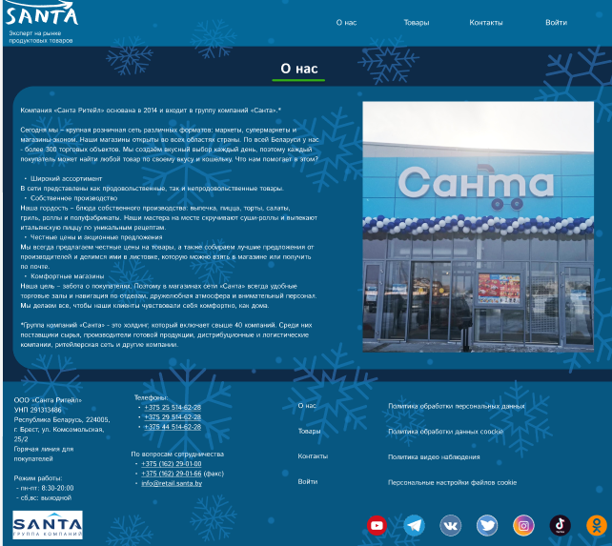

Рисунок А.3 – Макет страницы «О нас»

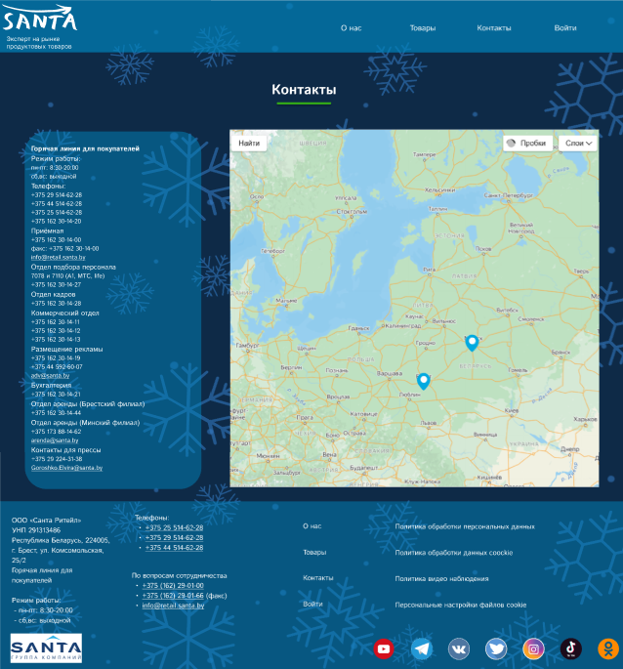

Рисунок А.4 – Макет страницы «Контакты»

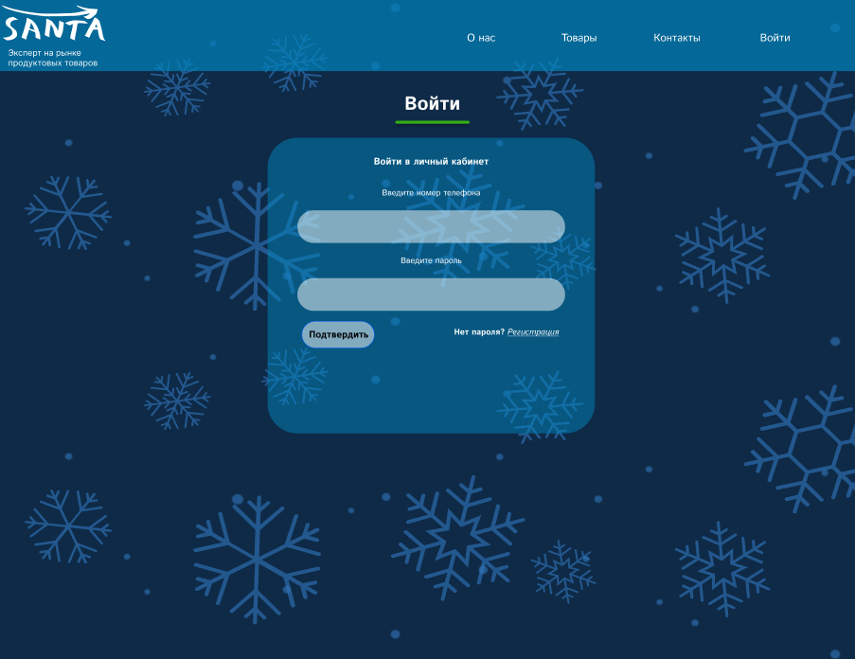

Рисунок А.5 – Макет страницы «Войти»

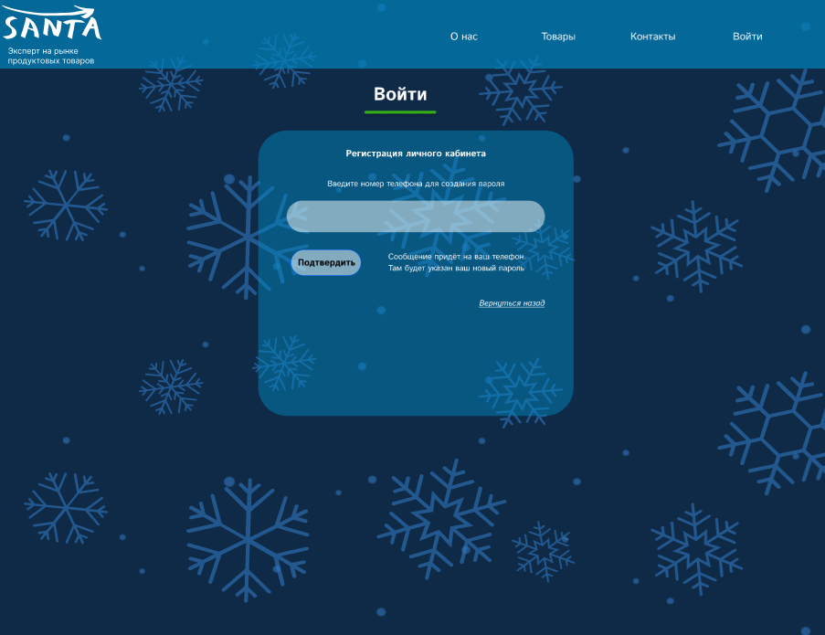

Рисунок А.6 – Макет страницы «Регистрация»

ПРИЛОЖЕНИЕ Б  
**Листинг HTML-документа**

|  |
| --- |
| <header>              <a href="http://127.0.0.1:5500/html/main.html">              <div class="verticalConteiner">                  <img src="../images/logo.svg">                  <em>Эксперт на рынке продуктовых товаров</em>              </div>              </a>              <div class="conteiner">                  <a href="http://127.0.0.1:5500/html/aboutUs.html"><div class="button-1">О нас</div></a>                  <a href="http://127.0.0.1:5500/html/products.html"><div class="button-2">Товары</div></a>                  <a href="http://127.0.0.1:5500/html/contacts.html"><div class="button-3">Контакты</div></a>                  <a href="http://127.0.0.1:5500/html/login.html?"><div class="button-4">Войти</div></a>                  <svg width="56px" height="45px" class="burger">                      <rect x="0" y="0" width="56px" height="3px" fill="#FFFFFF" rx="5" ry="5" class="rect1"/>                      <rect x="0" y="15" width="56px" height="3px" fill="#FFFFFF" rx="5" ry="5" class="rect2"/>                      <rect x="0" y="30" width="56px" height="3px" fill="#FFFFFF" rx="5" ry="5" class="rect3"/>                  </svg>              </div>              <nav class="nav">                  <ul class>                      <a href="http://127.0.0.1:5500/html/aboutUs.html"><li>О нас</li></a>                      <a href="http://127.0.0.1:5500/html/products.html"><li>Товары</li></a>                      <a href="http://127.0.0.1:5500/html/contacts.html"><li>Контакты</li></a>                      <a href="http://127.0.0.1:5500/html/login.html?"><li>Войти</li></a>                  </ul>              </nav>          </header> |

Листинг Б.1-Структура тега <header>

<main class="products" id="products">

                <div class="row">

                    <div class="element">

                        <div class="name"></div>

                        <img width="215px" height="215px" class="img">

                        <div class="discount"></div>

                        <div class="discountPrice"></div>

                        <div class="price"></div>

                    </div>

                    <div class="element">

                        <div class="name"></div>

                        <img width="215px" height="215px" class="img">

                        <div class="discount"></div>

                        <div class="discountPrice"></div>

                        <div class="price"></div>

                    </div>

                    <div class="element">

                        <div class="name"></div>

                        <img width="215px" height="215px" class="img">

                        <div class="discount"></div>

                        <div class="discountPrice"></div>

                        <div class="price"></div>

                    </div>

                    <div class="element del">

                        <div class="name"></div>

                        <img width="215px" height="215px" class="img">

                        <div class="discount"></div>

                        <div class="discountPrice"></div>

                        <div class="price"></div>

                    </div>

                </div>

                <div class="row">

                    <div class="element">

                        <div class="name"></div>

                        <img width="215px" height="215px" class="img">

                        <div class="discount"></div>

                        <div class="discountPrice"></div>

                        <div class="price"></div>

                    </div>

|  |
| --- |
| <div class="element">                          <div class="name"></div>                          <img width="215px" height="215px" class="img">                          <div class="discount"></div>                          <div class="discountPrice"></div>                          <div class="price"></div>                      </div>                      <div class="element">                          <div class="name"></div>                          <img width="215px" height="215px" class="img">                          <div class="discount"></div>                          <div class="discountPrice"></div>                          <div class="price"></div>                      </div>                      <div class="element">                          <div class="name"></div>                          <img width="215px" height="215px" class="img">                          <div class="discount"></div>                          <div class="discountPrice"></div>                          <div class="price"></div>                      </div>                  </div>              </main> |

Листинг Б.2 – Структура тега <main>

<footer>

<div class="row1">

                    <div class="group1">

                <div class="conteiner1">

                    <div class="text1">

                        ООО «Санта Ритейл»<br>

                        УНП 291313486<br>

                        Республика Беларусь, 224005, <br>

                        г. Брест, ул. Комсомольская, <br>

                        25/2<br>

                        Горячая линия для покупателей<br><br>

                        Режим работы:

                        <ul>

                            <li>пн-пт: 8:30-20:00</li>

                            <li>сб,вс: выходной</li>

                        </ul>

                    </div>

                </div>

                <div class="conteiner2">

                    <div class="text1">

                        Телефоны:

                        <ul>

                            <li>+375 25 514-62-28</li>

                            <li> +375 29 514-62-28</li>

                            <li>+375 44 514-62-28</li>

                        </ul>

                        По вопросам сотрудничества

                        <ul>

                            <li>+375 (162) 29-01-00</li>

                            <li>+375 (162) 29-01-66 (факс)</li>

                            <li>info@retail.santa.by</li>

                        </ul>

                    </div>

                </div>

                </div>

|  |
| --- |
| <div class="group2">                      <div class="conteiner3">                          <a href="">О нас</a>                          <a href="">Товары</a>                          <a href="">Контакты</a>                          <a href="">Войти</a>                  </div>                  <img src="../images/Logo_Santa_mainpage_eng.png" width="154px" height="68px">                  <div class="conteiner4">                      <a href="">Политика обработки персональных данных</a>                      <a href="">Политика обработки данных coockie</a>                      <a href="">Политика видео наблюдения</a>                      <a href="">Персональные настройки файлов cookie</a>                  </div>                  </div>                  </div>                  <div class="row2">                      <img src="../images/Logo_Santa_mainpage_eng.png" width="154px" height="68px">                      <div class="socialNetwork">                          <a href="https://www.youtube.com/@santa_by"><div class="circle-1"></div></a>                          <a href="https://t.me/SANTAmagazin"><div class="circle-2"></div></a>                          <a href="https://vk.com/santa_by"><div class="circle-3"></div></a>                          <a href="https://twitter.com/belretail/status/1167046965118537729"><div class="circle-4"></div></a>                          <a href="https://www.instagram.com/santa.by"><div class="circle-5"></div></a>                          <a href="https://www.tiktok.com/@santa_super_?_t=8gMWCHDKcgo&_r=1"><div class="circle-6"></div></a>                          <a href="https://ok.ru/group/55907164094548"><div class="circle-7"></div></a>                      </div>                  </div>              </footer> |

Листинг Б.3 – Структура тега <footer>

ПРИЛОЖЕНИЕ В  
**Листинг SASS (CSS)**

|  |
| --- |
| .row1 {      %text {        .text1,        li,        a {          font-family: Arial, Helvetica, sans-serif;          line-height: 25px;          font-size: 16px;        }      }      display: flex;      height: $height - 91px;      width: 100%;      flex-flow: row;      .group1 {        display: flex;        height: 300px;        width: 50%;        flex-flow: row;        justify-content: space-around;        .conteiner1 {          position: relative;          @extend %text;        }        .conteiner2 {          position: relative;          @extend %text;        }      }      .group2 {        display: flex;        height: 300px;        width: 50%;        flex-flow: row;        justify-content: space-around;        .conteiner3 {          position: relative;          display: flex;          width: 100px;          flex-flow: column;          justify-content: space-between; |

Листинг В.1 – Создание и использование шаблона

        height: 265px;

        @extend %text;

      }

      img {

        display: none;

      }

      .conteiner4 {

        position: relative;

        display: flex;

        width: auto;

        height: 265px;

        flex-flow: column;

        justify-content: space-between;

        @extend %text;

      }

    }

  }

ПРИЛОЖЕНИЕ Г  
**Листинг XML (SVG)**

|  |
| --- |
| <svg     width="210mm"     height="110mm"     viewBox="0 0 210 110"     version="1.1"     id="svg1"     inkscape:version="1.3 (0e150ed6c4, 2023-07-21)"     sodipodi:docname="logo.svg"     xmlns:inkscape="http://www.inkscape.org/namespaces/inkscape"     xmlns:sodipodi="http://sodipodi.sourceforge.net/DTD/sodipodi-0.dtd"     xmlns="http://www.w3.org/2000/svg"     xmlns:svg="http://www.w3.org/2000/svg">    <sodipodi:namedview       id="namedview1"       pagecolor="#ffffff"       bordercolor="#000000"       borderopacity="0.25"       inkscape:showpageshadow="2"       inkscape:pageopacity="0.0"       inkscape:pagecheckerboard="0"       inkscape:deskcolor="#d1d1d1"       inkscape:document-units="mm"       showguides="false"       inkscape:zoom="1"       inkscape:cx="384.5"       inkscape:cy="175.5"       inkscape:window-width="1920"       inkscape:window-height="991"       inkscape:window-x="-9"       inkscape:window-y="-9"       inkscape:window-maximized="1"       inkscape:current-layer="svg1" />    <defs       id="defs1" />    <path       id="path20"       style="display:inline;fill:#ffffff;stroke:#ffffff;stroke-width:0.710041;stroke-opacity:1;fill-opacity:1"       d="m 151.9599,0.36022695 c 0.99579,0.88512005 1.9364,1.86813165 2.93695,2.74657265 0.89241,0.7949469 0.91365,0.8513643 1.88777,1.5603783 3.93746,2.8658805 7.90008,6.4483081 12.3399,8.2071251 2.11095,0.716373 4.21865,1.451516 6.36193,2.005984 0.18337,0.04096 0.36756,0.07554 0.55122,0.111796 -0.99833,0.394221 -1.99808,0.782628 -2.98525,1.221915 -1.71919,0.695738 -3.45749,1.310957 -5.19758,1.919022 -2.2172,0.683791 -4.45758,1.235707 -6.68647,1.855382 -2.62616,0.801801 -5.26268,1.55091 -7.88924,2.350652 -2.70972,0.768108 -5.44204,1.378047 -8.20759,1.735827 -3.39976,0.521988 -6.81838,0.693978 -10.24278,0.726633 -4.20353,0.0705 -8.40604,0.191501 -12.60126,0.55738 -4.60075,0.320052 -9.19892,0.772646 -13.81142,0.664525 -4.41209,-0.0021 -8.824678,0.02336 -13.236731,0.02943 -4.076713,-0.02285 -8.153571,-0.04744 -12.228386,-0.225123 -4.298538,-0.2586 -8.586401,-0.735791 -12.834136,-1.627147 C 64.8966,23.202336 59.68147,22.158523 54.485739,20.975808 49.699748,19.860943 44.898535,18.81606 40.182525,17.285238 35.716477,15.900091 31.261449,14.456201 26.829389,12.908408 22.185658,11.25441 17.59393,9.3735268 13.087303,7.1994429 8.8794116,5.116839 4.6734358,3.0153813 0.58638979,0.57753963 L 8.0433351,7.8934624 C 11.92906,10.004985 15.888825,11.9135 19.835716,13.841538 c 4.594853,2.175277 9.251783,4.149112 13.982389,5.806774 4.411869,1.536914 8.863381,2.887411 13.303588,4.288324 4.737715,1.396705 9.516953,2.596535 14.316836,3.606736 5.210999,1.069676 10.41637,2.175895 15.63357,3.198375 4.322929,0.894207 8.67871,1.433444 13.053384,1.683041 4.046917,0.194878 8.099903,0.112485 12.149127,0.08851 4.42187,-0.0051 8.84328,0.0072 13.26519,-0.0031 4.59618,0.100754 9.17876,-0.436591 13.76188,-0.787177 4.23309,-0.26278 8.47252,-0.356935 12.71028,-0.394366 2.30329,-0.0072 4.61883,0.01955 6.91564,-0.242186 0.1098,-0.01266 3.31628,-0.480381 3.47205,-0.503053 2.83058,-0.306765 5.62486,-0.92468 8.39092,-1.72185 2.61539,-0.857858 5.24261,-1.651633 7.88926,-2.346002 2.25254,-0.617451 4.52273,-1.119526 6.75954,-1.82432 1.77567,-0.589851 3.53991,-1.218078 5.28181,-1.950093 0.35043,-0.173646 0.71322,-0.301548 1.06899,-0.454909 -0.22654,0.381161 -0.44931,0.765719 -0.69243,1.130301 -1.08629,1.628858 -2.36117,3.048594 -3.57489,4.522771 -0.82975,0.909738 -1.61092,1.893027 -2.49099,2.72949 -0.0988,0.09386 -1.01314,0.886921 -1.11608,0.9766 -1.24399,1.054084 -2.58974,1.901918 -4.02701,2.445374 -0.91212,0.309843 -1.79101,0.75795 -2.70407,1.060434 l 7.78894,6.632771 c 0.85218,-0.414413 1.70656,-0.819296 2.56656,-1.20793 1.45882,-0.730924 2.83423,-1.683926 4.16823,-2.721739 1.28373,-1.179515 2.45978,-2.505621 3.49806,-4.024381 0.84058,-1.125125 1.69019,-2.23928 2.53065,-3.364518 0.22485,-0.301074 1.69725,-2.27423 1.91626,-2.60839 0.24119,-0.367958 0.44511,-0.772316 0.66767,-1.158254 0.21477,-0.410831 0.44949,-0.806483 0.64413,-1.232783 0.38723,-0.848091 0.60644,-1.606823 0.88318,-2.515222 0.4212,-1.382729 0.78795,-2.783837 1.05907,-4.226225 0.41176,-2.170791 0.80266,-4.35425 1.08261,-6.558251 l -6.75211,-0.673828 c -1.71518,-0.543159 -2.93314,-0.124268 -5.94325,-0.881889 -2.71872,-0.14623 -4.59624,-0.04888 -6.36193,-1.0262765 -1.58616,-0.099415 -2.85323,-0.8278279 -4.43207,-1.0759634 -0.865,-0.1359593 -1.47048,-0.3259895 -2.32009,-0.5589451 -2.10641,-0.6447855 -3.80193,-1.5977463 -5.89122,-2.322712 -0.40318,-0.3777243 -1.20115,-0.5102464 -1.59298,-0.9067319 z M 23.218591,36.325013 c -1.444174,0.283445 -2.88636,0.593483 -4.303226,1.052664 -1.824086,0.546688 -3.477453,1.646785 -5.13687,2.703112 -1.558399,1.008081 -2.706741,2.615079 -3.703698,4.383025 -0.9159479,1.661357 -1.5162878,3.294361 -1.8456566,5.266477 -0.2633908,2.002774 -0.3100224,4.033427 -0.1003433,6.04432 0.217026,1.990126 0.9465147,3.771429 1.7304589,5.491623 0.726371,1.526704 1.83438,2.649267 2.834135,3.876874 1.090687,1.318376 2.120842,2.709277 3.190879,4.053875 0.98915,1.309691 2.021256,2.560361 2.925797,3.965391 0.942586,1.448254 1.494998,3.141144 1.968286,4.889185 0.570848,1.811777 0.830691,3.705225 0.989719,5.631318 0.139289,1.719987 0.04873,3.417199 -0.365414,5.064653 -0.517212,1.726265 -1.300157,3.150004 -2.256904,4.528977 -1.027747,1.317739 -2.150174,2.505436 -3.366772,3.538422 -1.319104,0.974953 -2.772314,1.680201 -4.231384,2.252823 -1.5519093,0.708706 -3.1562068,1.110908 -4.7937516,1.330608 -1.1316696,0.13009 -2.2687087,0.13339 -3.4039367,0.11807 -0.5291638,-0.009 -0.2765389,0.033 -0.7605581,-0.11026 l 7.5882484,7.06284 c 0.537335,-0.006 0.2688,-0.003 0.80515,-0.012 1.127015,-0.0391 2.254429,-0.11025 3.370492,-0.32295 1.664169,-0.32256 3.29712,-0.82104 4.887892,-1.52 1.519871,-0.6691 3.04266,-1.39607 4.392413,-2.51682 1.25908,-1.11629 2.427215,-2.37042 3.477019,-3.789916 1.032438,-1.460902 1.886039,-3.086826 2.469957,-4.904715 0.510181,-1.764292 0.653292,-3.646924 0.52149,-5.516435 C 29.97494,86.903686 29.791983,84.892319 29.205197,83.029683 28.762374,81.173839 28.277021,79.357319 27.36078,77.767857 26.504685,76.301326 25.554718,74.952518 24.495678,73.70932 23.998596,73.006151 23.451735,72.391303 22.929968,71.717321 22.234002,70.818307 22.535707,71.226196 21.863451,70.25785 21.693,70.036111 21.503409,69.838661 21.323382,69.629036 21.169108,69.428931 20.54172,68.611775 20.375779,68.416454 c -0.6728,-0.7919 -1.437698,-1.47358 -1.986869,-2.418977 -0.820187,-1.580302 -1.606042,-3.217691 -1.892724,-5.095692 -0.313321,-1.868214 -0.270042,-3.77465 -0.04584,-5.659289 0.270295,-1.756553 0.807538,-3.381016 1.622691,-4.85968 0.935432,-1.62613 2.015335,-3.023565 3.475781,-3.912565 1.584842,-1.050163 3.199941,-2.030149 4.969644,-2.488866 1.439362,-0.359931 2.903223,-0.720407 4.377548,-0.662971 z m 166.126379,2.398786 c -0.52026,0.02583 -0.98401,0.314535 -1.36627,0.957962 -0.0562,0.09509 -0.32369,1.352874 -0.33075,1.384942 -0.87381,3.372576 -1.97245,6.649134 -3.00879,9.946069 l -5.95562,16.502744 c -0.67809,1.799458 -1.36098,3.597187 -2.04385,5.393793 -0.89318,2.586151 -1.8214,5.153221 -2.70532,7.744446 -1.486,4.355937 -2.76255,8.863673 -4.7442,12.922416 l 8.20882,5.727583 c 0.89132,-4.664565 2.42217,-9.076715 3.88828,-13.489122 1.70281,-5.124817 0.89417,-2.77862 2.67558,-7.738229 0.51206,-1.448676 1.03496,-2.891136 1.55703,-4.334913 1.48031,0.914986 3.68179,0.342601 5.37345,0.357111 1.49606,-0.05825 2.98104,0.06823 4.47046,0.209718 0.0537,0.450885 0.11168,0.901174 0.16349,1.352317 0.58629,6.162528 1.33605,12.304606 2.30026,18.392283 0.43461,2.937591 0.94845,5.758652 2.06861,8.408981 0.42745,1.0091 1.02323,1.87129 1.60659,2.73881 l 8.55321,4.52431 c -0.59323,-0.81863 -1.22925,-1.59808 -1.7119,-2.53073 -0.17498,-0.37292 -0.75101,-1.57529 -0.89804,-1.97495 -0.74109,-2.0144 -1.13994,-4.20915 -1.61899,-6.331563 -0.54058,-2.758778 -1.0184,-5.519749 -1.41705,-8.317357 -0.7252,-5.089527 -0.17065,-1.46794 -0.84852,-6.708854 -0.15438,-1.193388 -0.33202,-2.38161 -0.49795,-3.572558 -1.31765,-9.60774 -3.07498,-19.110508 -4.80738,-28.61163 -0.2469,-1.237147 -0.86614,-2.322732 -1.1074,-3.56167 -0.15414,-0.791376 -0.79787,-1.558279 -1.11853,-2.412792 -1.91239,-2.320437 -4.43086,-7.090974 -6.68525,-6.978994 z M 51.688763,39.697291 c -0.07638,-0.0031 -0.161679,0.04755 -0.231648,0.08851 -0.121575,0.07111 -0.214702,0.201896 -0.322059,0.302762 -0.09644,0.150707 -0.210819,0.285966 -0.289855,0.451812 -0.26386,0.553645 -0.149742,1.953859 -0.213047,2.588209 -0.07124,1.745808 -0.223163,3.480254 -0.501671,5.195034 -0.202308,2.054993 -0.368662,4.125679 -0.791527,6.132837 -0.466136,2.212862 -0.807339,4.459798 -1.300629,6.66382 -0.514842,2.704944 -0.991085,5.422268 -1.470329,8.137267 -0.428735,2.606137 -0.953045,5.172096 -1.498823,7.742881 -0.611065,2.778919 -1.036449,5.621716 -1.808497,8.342199 -0.641579,2.619434 -1.231966,5.258461 -1.786197,7.909025 -0.397614,1.989159 -0.749815,3.992313 -1.134646,5.983787 l 8.392161,5.549056 c 0.14955,-2.04589 0.488119,-4.05959 0.839836,-6.062976 0.532782,-2.63447 1.138142,-5.246636 1.749036,-7.854687 0.667654,-2.758727 1.197104,-5.565608 1.853091,-8.328213 0.552675,-2.60061 1.063513,-5.21355 1.488908,-7.851589 0.06088,-0.353272 0.12443,-0.7057 0.185793,-1.058869 2.937141,1.999099 5.620418,4.698969 8.689452,6.390563 0.99152,0.546482 2.023366,0.981478 3.031082,1.478088 0.386342,0.202504 0.781526,0.374596 1.179234,0.5372 0.08166,1.03064 0.1672,2.059129 0.341887,3.077296 0.342683,1.399041 0.538509,2.833391 0.650311,4.286748 0.114855,1.594969 0.09707,3.199424 0.102772,4.799147 0.03811,1.662202 0.004,3.325123 -0.02603,4.987005 l 8.376061,5.350317 c -0.02616,-1.67174 -0.05657,-3.34313 -0.01434,-5.014951 0.0053,-1.621983 -0.0066,-3.244388 -0.03837,-4.865908 -0.08432,-1.515816 -0.245953,-3.021043 -0.590865,-4.482408 -0.403206,-1.567418 -0.401692,-3.190161 -0.605723,-4.806875 -0.341846,-2.391767 -0.846417,-4.723463 -1.500061,-7.013191 -0.531777,-2.292487 -1.037674,-4.59405 -1.675942,-6.845473 -0.393061,-1.82992 -0.921637,-3.617378 -1.585532,-5.320807 -0.252604,-0.700245 -0.468002,-1.419921 -0.72216,-2.119302 -0.576032,-1.585016 -1.32723,-3.063742 -1.891486,-4.656312 -0.909633,-2.164369 -1.893637,-4.262081 -3.096732,-6.196489 -1.263429,-2.072231 -2.563029,-4.118022 -4.101329,-5.885957 -3.406412,-3.710329 -2.113858,-2.307398 -9.608556,-7.604708 -0.02229,-0.01585 -0.04764,-0.02377 -0.07309,-0.02491 z m -23.070699,0.06988 c -0.0211,0.0031 -0.03686,0.02614 -0.03716,0.0528 -1.15e-4,0.03005 0.01942,0.05454 0.04336,0.05434 0.02398,1.44e-4 0.04345,-0.02439 0.04336,-0.05434 -2.61e-4,-0.0031 -6.74e-4,-0.0051 -0.0013,-0.0072 -2.62e-4,-0.0031 -6.76e-4,-0.0051 -0.0013,-0.0082 -3.58e-4,-0.0021 -7.71e-4,-0.0031 -0.0013,-0.0051 -3.58e-4,-0.0021 -7.69e-4,-0.0031 -0.0013,-0.0041 -7.6e-4,-0.0021 -0.0018,-0.0031 -0.0023,-0.0051 -7.62e-4,-0.0021 -0.0018,-0.0031 -0.0023,-0.0041 l -0.0013,-0.0021 c -0.0012,-0.0021 -0.0022,-0.0021 -0.0038,-0.0031 -0.0015,-0.0021 -0.003,-0.0041 -0.005,-0.0062 -0.0012,-5.45e-4 -0.0022,-0.0021 -0.0038,-0.0021 -0.0012,-0.0021 -0.0023,-0.0021 -0.0036,-0.0031 -0.002,-5.45e-4 -0.0041,-0.0021 -0.0063,-0.0021 -0.002,-5.46e-4 -0.0041,-0.0021 -0.0063,-0.0021 -0.0013,-6.2e-5 -0.0022,-6.2e-5 -0.0038,0 -0.0021,-1.86e-4 -0.0041,-1.86e-4 -0.0063,0 z M 91.43479,42.44544 c -0.117647,0.06093 -0.227004,0.277312 -0.343134,0.369512 -0.112866,0.193674 -0.257464,0.365498 -0.339391,0.582234 -0.446717,1.181893 -0.01195,3.598658 -0.139991,4.910931 -0.0026,3.670646 -0.05777,7.341539 -0.317095,11.000288 -0.455322,6.121505 -1.062493,12.225855 -1.610296,18.334836 -0.382757,4.72441 -0.667215,9.46223 -1.096259,14.178479 l 8.407027,5.368939 c -0.243735,-4.844419 0.0875,-9.698572 0.380286,-14.52781 0.392847,-6.09978 1.171478,-12.144584 1.755213,-18.216846 0.2785,-2.842498 0.46235,-5.697161 0.580972,-8.556435 1.754758,3.764863 3.281668,7.695222 4.674848,11.691168 1.30256,3.683838 1.98483,7.614403 2.6669,11.529726 0.51742,3.029842 0.94332,6.078982 1.52731,9.090567 0.30141,1.765444 0.82117,3.451275 1.46165,5.063089 1.9524,4.006618 0.73417,1.728962 8.72909,6.691762 0.20639,0.12829 0.40523,-0.290238 0.56856,-0.49373 0.48933,-1.15072 0.88859,-2.394051 1.31673,-3.591205 0.93645,-3.684869 1.80665,-7.394704 2.72019,-11.088783 0.76751,-3.140423 1.06826,-6.399301 1.33531,-9.6526 0.18577,-3.362933 0.55046,-6.699716 0.85594,-10.046975 0.26148,-2.903394 0.38437,-5.823427 0.49175,-8.741238 0.0144,-0.825749 0.13281,-1.626305 0.2911,-2.423639 l -8.2398,-5.580097 c -0.175,0.891377 -0.32254,1.78155 -0.30102,2.707774 0.005,2.923214 -0.047,5.846469 -0.28862,8.756746 -0.29205,3.344152 -0.73953,6.667988 -0.90421,10.028338 -0.25186,3.194412 -0.51003,6.404529 -1.21765,9.502017 -0.18384,0.890739 -0.37777,1.778247 -0.57847,2.662729 -0.55325,-3.35502 -1.2036,-6.681809 -2.38076,-9.80165 -2.22711,-5.951235 -4.70029,-11.771574 -7.46934,-17.355129 -0.89979,-1.719175 -1.35485,-2.643741 -2.29284,-4.254176 -0.25878,-0.444372 -0.53492,-0.872246 -0.80515,-1.30575 -0.19153,-0.3073 -0.3124,-0.719162 -0.58095,-0.916045 -2.857143,-2.094975 -5.753441,-4.117292 -8.736512,-5.915473 -0.04129,-0.0249 -0.08219,-0.02192 -0.121362,-0.0021 z m 58.94702,4.560047 c -2.25675,0.03756 -4.53899,-0.03962 -6.74963,0.630367 -2.66945,0.807369 -5.28199,1.888386 -7.81123,3.232542 -2.12914,1.108021 -4.18649,2.382052 -6.20709,3.76973 l 7.90536,6.519453 c 1.74877,-1.706495 3.78563,-2.913128 5.81072,-4.010425 0.51655,-0.272207 1.03931,-0.5259 1.56445,-0.768519 -0.14885,4.226627 -0.56841,8.445062 -1.0058,12.632067 -0.73364,5.826739 -1.80355,11.575985 -2.78582,17.342717 -0.44419,3.370857 -0.92285,6.735952 -1.33284,10.113725 -0.20162,1.568982 -0.30283,3.153227 -0.3456,4.740136 -0.005,0.18447 -0.007,0.36811 -0.0119,0.55273 l 8.39959,5.3736 c -9.8e-4,-0.18416 -0.003,-0.3685 -0.005,-0.55273 -0.005,-1.5808 0.0192,-3.16298 0.13251,-4.73857 0.25672,-3.420021 0.68688,-6.810082 1.06404,-10.211557 0.75756,-5.90729 1.73241,-11.772334 2.32008,-17.713773 0.43862,-3.909209 0.81685,-7.827877 1.24861,-11.737787 0.11287,-1.022488 0.25784,-2.039627 0.37282,-3.061755 0.0736,-0.653513 0.1105,-1.313828 0.19322,-1.965633 0.0554,-0.437115 0.17882,-1.860371 0.25269,-2.293196 l 4.37753,-1.142702 c 3.02668,5.45e-4 6.0289,0.467948 9.03752,0.810455 2.39061,0.270406 4.78889,0.441273 7.18446,0.625695 l -7.25752,-6.682447 c -2.38008,-0.127695 -4.75975,-0.298347 -7.12746,-0.641245 -3.06323,-0.43055 -6.13631,-0.811557 -9.2221,-0.822878 z m -91.726622,4.556908 c 0.521089,1.003717 1.008675,2.034286 1.464129,3.089718 0.945777,2.182491 1.876495,4.370356 2.622331,6.673154 0.622041,1.701895 1.134803,3.455195 1.636306,5.21678 0.631563,2.272398 1.179553,4.580774 1.750274,6.878076 0.411715,1.618669 0.815266,3.237976 1.13341,4.886088 -1.218192,-0.81305 -2.458689,-1.565853 -3.739621,-2.186093 -1.412278,-0.557917 -2.829589,-1.095775 -4.212801,-1.762204 -0.791843,-0.377394 -1.457802,-0.941362 -2.232127,-1.369421 -0.637665,-0.434203 -1.273414,-0.738859 -1.92741,-1.065085 0.315389,-1.776117 0.639523,-3.550751 0.994671,-5.31459 0.537682,-2.178324 0.896736,-4.413663 1.33779,-6.623468 0.463192,-2.032567 0.640065,-4.136618 0.889385,-6.219778 0.111006,-0.731151 0.199691,-1.466645 0.283663,-2.203177 z m 133.818752,4.102019 c 0.96056,4.895484 1.7497,9.844184 2.40801,14.81816 -0.64875,-0.501848 -0.83189,-0.608858 -2.50714,-1.606957 -1.3664,-0.73427 -2.78937,-1.326126 -4.2809,-1.476534 -0.0731,-0.0062 -0.14623,-0.0093 -0.21934,-0.01503 0.18434,-0.485774 0.36106,-0.976559 0.5475,-1.461005 1.23359,-3.205517 2.56311,-6.347524 3.78669,-9.559453 0.0893,-0.232246 0.17596,-0.466199 0.26509,-0.698691 z" />  </svg> |

Листинг Г.1 – SVG логотипа

|  |
| --- |
| <svg xmlns="http://www.w3.org/2000/svg" version="1.1" xmlns:xlink="http://www.w3.org/1999/xlink" xmlns:svgjs="http://svgjs.dev/svgjs" width="1440" height="560" preserveAspectRatio="none" viewBox="0 0 1440 560">      <g mask="url(&quot;#SvgjsMask1000&quot;)" fill="none">          <rect width="1440" height="560" x="0" y="0" fill="#0e2a47"></rect>          <circle r="6.065" cx="575.7950000000001" cy="534.2950000000001" filter="url(#SvgjsFilter1001)" fill="rgba(51, 121, 194, 0.58)"></circle>          <circle r="4.835" cx="362.075" cy="471.565" filter="url(#SvgjsFilter1001)" fill="rgba(51, 121, 194, 0.58)"></circle>          <circle r="6.895" cx="565.435" cy="317.875" filter="url(#SvgjsFilter1001)" fill="rgba(51, 121, 194, 0.58)"></circle>          <circle r="7.055" cx="694.7249999999999" cy="182.04500000000002" filter="url(#SvgjsFilter1001)" fill="rgba(51, 121, 194, 0.58)"></circle>          <circle r="9.065" cx="30.104999999999997" cy="498.065" filter="url(#SvgjsFilter1001)" fill="rgba(51, 121, 194, 0.58)"></circle>          <circle r="6.92" cx="1428.74" cy="121.68" filter="url(#SvgjsFilter1001)" fill="rgba(51, 121, 194, 0.58)"></circle>          <circle r="5.525" cx="1393.855" cy="349.04499999999996" filter="url(#SvgjsFilter1001)" fill="rgba(51, 121, 194, 0.58)"></circle>          <circle r="5.725" cx="1144.645" cy="464.365" filter="url(#SvgjsFilter1001)" fill="rgba(51, 121, 194, 0.58)"></circle>          <circle r="8.56" cx="236.97" cy="424.43" filter="url(#SvgjsFilter1001)" fill="rgba(51, 121, 194, 0.58)"></circle>          <circle r="6.87" cx="346.5" cy="212.53" filter="url(#SvgjsFilter1001)" fill="rgba(51, 121, 194, 0.58)"></circle>          <circle r="6.2" cx="264.72999999999996" cy="528.82" filter="url(#SvgjsFilter1001)" fill="rgba(51, 121, 194, 0.58)"></circle>          <circle r="8.07" cx="941" cy="537.62" filter="url(#SvgjsFilter1001)" fill="rgba(51, 121, 194, 0.58)"></circle>          <circle r="6.945" cx="936.625" cy="546.705" filter="url(#SvgjsFilter1001)" fill="rgba(51, 121, 194, 0.58)"></circle>          <circle r="8.83" cx="386.25" cy="81.17999999999999" filter="url(#SvgjsFilter1001)" fill="rgba(51, 121, 194, 0.58)"></circle>          <circle r="6.305" cx="360.995" cy="19.035" filter="url(#SvgjsFilter1001)" fill="rgba(51, 121, 194, 0.58)"></circle>          <circle r="8.585" cx="14.455000000000002" cy="412.775" filter="url(#SvgjsFilter1001)" fill="rgba(51, 121, 194, 0.58)"></circle>          <circle r="8.56" cx="1283.8899999999999" cy="329.45" filter="url(#SvgjsFilter1001)" fill="rgba(51, 121, 194, 0.58)"></circle>          <circle r="4.68" cx="1020.4799999999999" cy="214.32" filter="url(#SvgjsFilter1001)" fill="rgba(51, 121, 194, 0.58)"></circle>          <circle r="6.435" cx="1237.735" cy="356.775" filter="url(#SvgjsFilter1001)" fill="rgba(51, 121, 194, 0.58)"></circle>          <circle r="6.8" cx="1088.8" cy="374.41" filter="url(#SvgjsFilter1001)" fill="rgba(51, 121, 194, 0.58)"></circle>          <path d="M1122 530.8L1151.6 486.9 1165.9 483.8 1187.4 508.3 1182.8 522.5 1135.1 545.7C1134.6 546.2 1134.6 546.2 1134.1 546.6 1133.2 547.4 1132.6 548.7 1133.4 550.6 1134.7 552.1 1136 552.6 1137.9 551.8L1179.5 531.4 1172.2 553.1 1153.9 562.4C1153.9 562.4 1153.5 562.8 1153.5 562.8 1152.5 563.6 1152 565 1152.7 566.8 1153.1 568.2 1155.3 568.8 1157.2 568L1169.4 562.5 1163.8 578.4C1163.2 579.8 1164 581.6 1165.8 582.7S1169.4 582 1170.5 580.2L1175.6 564.7 1181.6 576.4C1182.4 578.3 1184.6 578.9 1186.5 578.1 1187.4 577.3 1188.5 575.5 1187.7 573.6L1178.4 555.4 1186.2 533.2 1206.6 574.9C1207.4 576.8 1209.7 577.3 1211 577 1212.5 575.7 1213.5 574 1212.7 572.1L1189.1 524.8 1194.1 510.1 1225.3 504 1235.5 515.5 1232.5 568.4C1232.3 570.2 1233.6 571.7 1235.4 571.8S1238.7 570.6 1238.8 568.8L1241.4 522.3 1257 540.1 1255.7 559.9C1255.6 561.7 1256.8 563.2 1259.1 563.8S1262.3 562.6 1262.4 560.8L1262.9 546.8 1274.3 559.8C1275.6 561.2 1277.8 560.9 1279.3 559.7 1280.7 558.4 1280.9 556.6 1279.6 555.2L1268.2 542.2 1281.7 543C1284 543.6 1285.4 542.4 1285.1 540.1 1285.2 538.3 1284 536.8 1282.1 536.7L1262.3 535.4 1246.7 517.6 1293.1 521.1C1294.9 521.2 1296.9 519.5 1297 517.7S1295.8 514.5 1294 514.4L1240.7 510.9 1230.6 499.4 1241.2 468.8 1255.9 466.1 1299.8 495.7C1301.5 496.7 1303.4 495.9 1304.8 494.7 1305.9 492.9 1305.1 491.1 1303.8 489.6L1265.1 464 1287.6 459.5 1304.6 471.1C1306.3 472.1 1308.2 471.3 1309.6 470 1310.2 468.7 1309.9 466.4 1308.1 465.4L1297.3 457.9 1313.8 454.4C1315.2 454.1 1316.2 452.3 1316.3 450.5 1315.6 448.7 1313.8 447.6 1312.4 448L1295.9 451.5 1303.4 439.7C1304 438.4 1303.7 436.1 1302.3 435.5 1301.1 434.1 1299.7 434.5 1298.3 435.7 1298.3 435.7 1297.8 436.2 1297.8 436.2L1286.2 453.1 1263.7 457.5 1289.4 418.8C1290.4 417.1 1290.5 415.3 1288.8 414.3 1287 413.2 1285.6 413.6 1284.7 414.4 1284.2 414.9 1284.2 414.9 1284.2 414.9L1254.5 459.6 1239.8 462.3 1218.3 437.8 1223.3 424 1271.1 400C1272.5 399.6 1273.1 397.4 1272.7 396 1271.9 394.1 1269.7 393.5 1267.9 394.3L1226.2 414.7 1233.5 393 1251.8 383.7C1253.6 382.9 1254.6 381.2 1253.4 379.7 1252.6 377.9 1250.4 377.3 1249 377.6L1236.8 384.1 1242.3 368.1C1242.5 366.3 1241.7 364.5 1239.9 363.5 1239 363.4 1237.6 363.8 1236.7 364.6 1236.2 365 1236.2 365 1236.1 365.9L1230.6 381.9 1224.1 369.7C1223.3 367.8 1221.5 367.7 1220.1 368.1 1219.6 368.5 1219.6 368.5 1219.2 368.9 1218.2 369.7 1217.7 371.1 1218 372.5L1227.3 390.7 1220 412.5 1199.5 370.8C1198.3 369.4 1196.5 368.3 1195.1 369.6 1194.2 369.5 1194.2 369.5 1193.7 370 1192.7 370.8 1192.6 372.6 1193 374L1217.1 421.8 1212.1 435.6 1180.4 442.1 1170.7 431 1174.1 377.8C1174.3 376 1172.6 374 1170.8 373.9S1167 375.5 1166.9 377.3L1164.3 423.8 1149.1 406.5 1150 386.2C1150.1 384.4 1148.9 382.9 1147.1 382.8 1145.3 382.7 1143.8 383.9 1143.7 385.8L1142.8 399.3 1131.4 386.3C1130.6 385.3 1128.3 384.7 1126.9 386 1125.5 387.3 1125.3 390 1126.1 391L1137.5 403.9 1124 403.1C1123.1 403 1122.2 402.9 1121.7 403.4 1120.7 404.2 1120.7 405.1 1120.6 406 1120.5 407.8 1121.8 409.3 1123.6 409.4L1143.9 411.2 1159 428.5 1112.6 425C1111.7 424.9 1111.2 425.4 1110.2 426.2 1109.7 426.6 1109.3 427 1109.2 427.9 1109.1 429.8 1110.8 431.7 1112.6 431.8L1165.4 435.7 1175.1 446.8 1165 476.9 1150.2 480.5 1105.9 450.4C1104.6 449.9 1102.8 449.7 1101.8 450.6 1101.3 451 1101.3 451 1101.8 451.5 1100.3 452.8 1100.6 455.1 1102.4 456.1L1141.1 481.7 1118.1 486.6 1101.1 475C1099.8 474.5 1098.4 474.9 1097.5 475.7 1097.5 475.7 1097 476.1 1097 476.1 1095.5 477.4 1095.8 479.7 1097.6 480.7L1109.3 488.3 1092.8 491.7C1091.9 491.7 1091.4 492.1 1090.9 492.5 1090 493.4 1089.4 494.7 1089.8 495.2 1090.2 497.5 1091.9 498.5 1093.7 498.6L1110.3 495.1 1102.7 506C1101.7 507.7 1102 510 1103.8 511 1105.1 511.6 1107.4 511.3 1107.9 509.9L1119.5 493 1142 488.6 1116.3 527.3C1115.3 529 1116.1 530.9 1117.4 532.3 1118.7 532.9 1121 532.6 1122 530.8ZM1190.2 500.8L1173.7 482 1171.2 479.1 1172.3 475.6 1180.2 452.5 1181.8 448.5 1185.4 447.9 1209.3 443.1 1213 442.4 1215.5 445.3 1232 464.1 1234.5 467 1233.4 470.5 1225.6 493.6 1224.4 497.1 1220.3 498.2 1196.4 503 1192.7 503.7 1190.2 500.8Z" fill="rgba(51, 121, 194, 0.58)"></path>          <path d="M478.9 578.9L461.7 550.6 463.7 541.7 483.3 535.9 490.1 542.2 490.8 575.4C490.9 575.8 490.9 575.8 491 576.2 491.2 577 491.8 577.6 493.1 577.7 494.2 577.3 494.9 576.7 494.9 575.4L494.3 546.4 504.7 556.3 505.2 569.1C505.2 569.1 505.3 569.5 505.3 569.5 505.5 570.2 506.1 570.9 507.4 570.9 508.3 571.1 509.2 570 509.2 568.7L509.3 560.4 516.9 567.7C517.5 568.4 518.7 568.4 519.8 567.7S520.3 565.4 519.6 564.4L512.1 557.4 520.4 557.1C521.6 557.1 522.6 556 522.6 554.7 522.4 554 521.7 552.9 520.4 552.9L507.6 553.3 497.1 543.1 526.1 542.5C527.3 542.5 528.3 541.4 528.4 540.5 528.1 539.4 527.4 538.3 526.1 538.3L493 539.3 486 532.6 490.7 513.3 500 510.6 529.2 526.1C530.2 526.7 531.3 526.3 531.8 525.3S532 523.2 531.1 522.6L505.3 509 519.5 504.8 530.5 510.7C531.4 511.3 532.6 510.9 533.5 509.8S533.7 507.7 532.7 507.1L524.9 503.2 535.2 500.1C536.4 499.8 536.8 498.4 536.5 497.3 536.1 496.1 535.1 495.6 534 495.9L523.6 499 527.7 491.5C528.6 490.4 528.3 489.3 526.9 488.8 525.9 488.3 524.8 488.6 524.2 489.6L518.3 500.6 504.1 504.8 518.2 479.3C518.8 478.3 518.3 476.8 517.3 476.2S515.2 476 514.6 477L498.7 506.3 489.5 509.1 474.9 495 477.3 486 505.6 468.9C506.6 468.1 506.6 466.9 506.3 465.7 505.6 464.7 504.3 464.6 503.2 465L478.5 480.2 481.9 466.3 492.8 459.7C493.9 459 493.9 457.7 493.6 456.6 493 455.9 491.6 455.5 490.6 456.2L483.4 460.4 485.8 450.1C486 449.2 485.3 448.2 484.3 447.6 483 447.6 482 448.3 481.8 449.2L479.4 459.5 474.7 452.1C474.1 451.5 472.8 451 472.1 451.6 471 452 470.8 452.9 471.1 454 471.1 454 471.3 454.4 471.3 454.4L477.8 465.4 474.4 479.3 459.2 454.6C458.5 453.6 457.5 453 456.5 453.8 455.4 454.5 455.3 455.4 455.5 456.1 455.6 456.5 455.6 456.5 455.6 456.5L473.2 485.1 470.9 494.1 451.3 499.9 444.9 493.5 443.7 460C443.9 459.1 442.8 458.2 441.9 458.1 440.6 458 439.7 459.1 439.7 460.4L440.3 489.4 429.9 479.6 429.4 466.8C429.5 465.5 428.8 464.5 427.6 464.8 426.3 464.7 425.4 465.9 425.3 466.7L425.7 475.4 418.1 468C417.1 467.5 415.9 467.4 414.8 468.2 414.6 468.6 414.4 469.5 414.6 470.3 414.8 470.7 414.8 470.7 415.2 470.9L422.8 478.3 414.2 478.8C413 478.7 412.4 479.7 412.3 480.6 412.4 481 412.4 481 412.5 481.4 412.7 482.1 413.3 482.8 414.2 482.9L427 482.5 437.4 492.3 408.4 493C407.3 493.3 406.2 494.1 406.6 495.2 406.3 495.7 406.3 495.7 406.4 496.1 406.6 496.9 407.6 497.4 408.5 497.6L442 496.4 448.5 502.8 443.9 522.6 435 525.2 405.7 509.2C404.7 508.7 403.2 509.1 402.6 510.1S402.6 512.7 403.5 513.2L429.3 526.9 415.5 530.9 404.2 525.1C403.2 524.6 402 524.9 401.5 525.9 400.9 526.9 401.3 528.1 402.3 528.6L409.7 532.7 399.4 535.7C398.6 535.9 397.7 537 398 538.2 398.3 539.3 399.8 540.2 400.6 539.9L411 536.9 406.9 544.3C406.6 544.8 406.4 545.3 406.5 545.7 406.7 546.5 407.2 546.7 407.7 547 408.7 547.6 409.8 547.2 410.4 546.2L416.7 535.2 430.5 531.1 416.4 556.5C416.1 557 416.2 557.4 416.4 558.2 416.5 558.6 416.7 559 417.2 559.2 418.1 559.8 419.7 559.3 420.2 558.3L436.3 529.4 445.1 526.8 459.6 540.4 457.7 549.7 429 567C428.4 567.6 427.8 568.6 428.1 569.4 428.2 569.7 428.2 569.7 428.6 569.6 428.9 570.8 430.3 571.2 431.3 570.5L456 555.2 452.7 569.6 441.8 576.1C441.1 576.8 441 577.6 441.2 578.4 441.2 578.4 441.3 578.8 441.3 578.8 441.6 579.9 443 580.4 444 579.6L451.4 575 449 585.3C448.8 585.8 448.9 586.1 449 586.5 449.2 587.3 449.8 587.9 450.2 587.8 451.6 588.3 452.6 587.5 453.2 586.5L455.6 576.2 459.7 583.3C460.5 584.4 461.8 584.8 462.9 584.1 463.5 583.5 464 582.1 463.3 581.4L456.8 570.5 460.2 556.5 475.4 581.2C476.1 582.3 477.4 582.3 478.5 582 479.2 581.4 479.6 580 478.9 578.9ZM479.7 532.4L464.8 536.8 462.5 537.5 460.7 535.9 449.7 525.4 447.9 523.5 448.5 521.2 452 506.4 452.6 504.1 454.9 503.4 469.8 499 472.1 498.3 473.9 499.9 484.9 510.4 486.6 512 486.1 514.6 482.6 529.5 482 531.7 479.7 532.4Z" fill="rgba(51, 121, 194, 0.58)"></path>          <path d="M502.1 292.1L524.5 293.2 517.6 304.9C516.8 306 517.1 308 518.6 309.4 520.3 310 522.3 309.6 522.8 307.9L531.9 293.6 549.4 293.8 530.4 323.4C529.9 325.2 530.2 327.2 531.4 328 533.4 329.1 535.4 328.8 535.9 327L556.8 294.1 583.5 295.2 564.4 319.1 594.9 316.7 580.9 339.3 541.9 338.3C541.6 337.8 541.1 338.1 540.5 338.4 539.4 339 538.5 340.1 538.6 341.6 538.6 343 540.1 344.4 541.8 344.9L577.1 345.7 567.4 360.3 550.5 359.9C549.6 359.6 549.1 359.9 548.5 360.2 547.9 360.5 547.1 361.7 547.1 363.1 547.2 364.5 548.6 365.9 550.1 365.9L563.6 366.7 552 385.9C550.6 387.4 551.5 389 553 390.4 554.2 391.3 556.2 390.9 557.2 388.9L569.1 370.3 575.4 382.1C576.3 383.8 578.6 384.1 579.7 383.5 581.4 382.6 582 380.8 581 379.1L572.9 363.9 582.6 349.3 598.8 379.8C599.7 381.5 601.5 382.1 603.1 381.2 604.3 380.6 605.4 378.5 604.5 376.8L586.4 342.9 600.5 320.2 611.8 348.3 624.8 321 637.4 344.8 617.1 377.4C616 379.4 616.9 381.1 618.1 381.9 619.2 382.7 621.2 382.4 622.6 380.9L640.7 351 648.9 366.2 640.1 381.1C638.7 382.5 639 384.5 641.1 385.6 642.2 386.5 644.2 386.1 645.3 384.1L652.5 373 663 392.8C663.9 394.5 665.6 395 667.3 394.1S669.5 391.5 668.6 389.8L658.1 370 671.3 370.3C673.6 370.5 675 369 675 367.6 675.2 365.3 673.7 363.9 671.7 364.2L654.5 363.2 646.4 348 681.4 349.7C683.4 349.3 684.8 347.9 684.7 346.4 685 344.1 683.5 342.8 681.5 343.1L643.1 341.8 630.5 318 660.3 322.4 643.4 297.4 670 298.4 688.1 332.3C689 334 691.3 334.2 692.4 333.6 694.1 332.7 694.6 331 693.7 329.3L677.2 298.2 695 298.9 703.1 314.2C704 315.9 705.7 316.4 707.4 315.5 708.5 314.9 709.6 312.9 708.7 311.2L702.4 299.3 724.5 299.9C726.8 300.1 728.2 298.7 727.8 296.7 727.8 295.2 726.9 293.5 724.9 293.9L702.5 292.7 709.4 281.1C710.2 279.9 709.9 277.9 708.7 277.1 707.6 276.3 706.1 276.3 705.6 276.6 705 276.9 704.4 277.2 704.2 278.1L695.1 292.4 677.6 292.2 696.6 262.5C697.1 260.8 696.8 258.8 695.6 258 694.5 257.2 693 257.2 691.9 257.8 691.4 258.1 691.4 258.1 691.1 259L670.2 291.8 643.5 290.8 662.7 266.8 632.1 269.3 646.1 246.6 685.1 247.7C686.5 247.6 688.2 246.7 688.4 244.4 688.4 243 686.9 241.6 685.2 241.1L650 240.2 659.6 225.7 676.5 226.1C678.2 226.6 679.6 225.2 679.9 222.9 679.8 221.4 678.4 220.1 676.6 219.5L663.5 219.3 675 200.1C676.4 198.6 675.5 196.9 674 195.5 673.2 195.3 671.7 195.3 671.2 195.6 670.6 195.9 670 196.2 669.8 197.1L657.9 215.7 651.6 203.8C650.7 202.1 648.4 201.9 647.3 202.5L647.3 202.5C645.6 203.4 645.1 205.2 646 206.8L654.1 222.1 644.4 236.7 628.2 206.2C627.3 204.5 625.6 203.9 623.9 204.8S621.6 207.5 622.5 209.2L640.6 243.1 626.6 265.7 615.2 237.7 602.2 264.9 589.6 241.2 609.9 208.6C611 206.6 610.1 204.9 609 204.1 607.8 203.2 605.8 203.6 604.4 205L586 234.4 578.1 219.7 586.9 204.9C588.3 203.4 588 201.4 586 200.4 584.8 199.5 582.8 199.9 581.4 201.3L574.5 213 564 193.2C563.1 191.5 561.4 191 559.7 191.9S557.5 194.5 558.4 196.2L568.9 216 555.7 215.7C554.8 215.5 554.3 215.8 553.7 216.1 552.6 216.7 552.3 217.5 552.1 218.4 551.8 220.7 553.3 222.1 555.3 221.7L572.5 222.7 580.6 238 545.6 236.3C545.1 236.6 544.5 236.9 543.9 237.2 542.8 237.8 542.6 238.7 542.3 239.5 542.1 241.8 543.5 243.2 545.5 242.9L583.9 244.2 596.5 267.9 566.7 263.5 583.6 288.6 557 287.6 538.9 253.7C538 252 535.7 251.7 534.6 252.3 532.9 253.2 532.4 255 533.3 256.7L549.5 287.2 532 287 523.9 271.8C523 270.1 521.3 269.6 519.6 270.5S517.4 273.1 518.3 274.8L524.6 286.7 502.5 286.1C501.7 285.8 501.1 286.1 500.5 286.4 500 286.7 499.1 287.9 499.2 289.3 499.2 290.7 500.1 292.4 502.1 292.1ZM579.8 271.8L604.2 275.5 614.8 253.2 624.2 276.4 648.5 274.4 633.6 293.9 647.3 314.2 622.8 310.5 612.2 332.8 603.1 310.1 578.5 311.6 593.7 292.6 579.8 271.8Z" fill="rgba(51, 121, 194, 0.58)"></path>          <path d="M293.4 446.9L299.5 428.2 307.7 436.7C308.5 437.6 310.3 437.8 311.8 436.9 312.6 435.5 312.8 433.8 311.5 432.9L301.5 422 305.6 407.3 326.3 430.1C327.7 430.9 329.4 431.1 330.4 430.3 331.8 428.8 332 427.1 330.6 426.2L307.6 401.1 314.5 378.8 330.4 400.4 335.3 374 351.3 391 341.5 423.7C341 423.8 341.1 424.4 341.2 424.9 341.5 426 342.3 427 343.5 427.3 344.7 427.6 346.2 426.7 347.1 425.3L355.8 395.7 365.9 407.2 361.7 421.4C361.3 422.1 361.4 422.6 361.5 423.1 361.6 423.7 362.4 424.7 363.7 425 364.9 425.2 366.4 424.3 366.7 423.1L370.4 411.9 384 426C384.9 427.5 386.6 427.2 388.1 426.2 389 425.4 389.2 423.7 387.7 422.3L374.7 408 386.2 405.4C387.8 405 388.5 403.1 388.3 402.1 387.9 400.4 386.5 399.6 384.9 400L370.2 403.3 360.1 391.9 389.5 385.1C391.2 384.7 392 383.4 391.6 381.7 391.4 380.7 389.9 379.3 388.3 379.6L355.5 387.2 339.6 370.2 365.8 367 345.8 349.8 368.7 344.5 391.6 369.1C393.1 370.5 394.7 370.1 395.7 369.3 396.6 368.5 396.8 366.8 395.9 365.3L374.7 343.1 389.5 339.7 400 350.5C400.9 352 402.7 352.2 404 350.7 405 349.9 405.2 348.2 403.7 346.8L396 338.2 415.1 333.8C416.7 333.5 417.6 332.1 417.2 330.5S415.5 328 413.8 328.4L394.7 332.8 397.9 321.7C398.7 319.8 397.7 318.3 396.5 318 394.6 317.3 393.1 318.2 392.9 320L388.2 334.3 373.5 337.7 382.8 308.5C383 306.7 382.1 305.2 380.9 304.9 379 304.2 377.5 305.1 377.3 306.9L367.5 339 344.5 344.3 355 320.1 330 328.7 337 306.4 369.7 298.9C371.3 298.5 372.1 296.6 371.8 295.5 371.4 293.9 370.1 293 368.5 293.4L338.4 300.3 343.1 285.5 357.8 282.1C359.4 281.7 360.3 280.4 359.9 278.7 359.7 277.6 358.2 276.2 356.5 276.6L345.1 279.2 350.6 260.7C351.3 258.9 350.4 257.3 348.6 257.2 347.4 256.9 345.8 257.3 345.6 259L339.5 277.6 331.3 269.2C330.5 268.2 328.7 268.1 327.8 268.9 326.8 269.7 326.5 270.9 326.6 271.4 326.8 272 326.9 272.5 327.5 272.9L337.5 283.9 333.4 298.6 312.7 275.8C311.3 274.9 309.6 274.8 308.6 275.6 307.7 276.4 307.4 277.6 307.6 278.7 307.7 279.2 307.7 279.2 308.4 279.6L331.4 304.8 324.5 327.1 308.6 305.5 303.7 331.9 287.8 314.8 297.5 282.1C297.8 280.9 297.4 279.3 295.5 278.6 294.3 278.3 292.8 279.2 291.9 280.6L283.2 310.1 273.1 298.7 277.3 284.5C278.2 283.1 277.3 281.6 275.4 280.9 274.2 280.6 272.6 281.5 271.8 282.9L268.6 294 255 279.8C254.1 278.3 252.5 278.7 250.9 279.6 250.5 280.3 250.2 281.5 250.4 282.1 250.5 282.6 250.6 283.2 251.3 283.6L264.3 297.8 252.9 300.5C251.2 300.8 250.5 302.7 250.8 303.8L250.8 303.8C251.1 305.5 252.5 306.3 254.1 305.9L268.8 302.5 279 314 249.5 320.8C247.8 321.1 247 322.5 247.4 324.1S249.1 326.6 250.7 326.2L283.5 318.7 299.5 335.7 273.2 338.9 293.2 356.1 270.3 361.4 247.4 336.8C245.9 335.4 244.3 335.8 243.3 336.5 242.4 337.3 242.2 339.1 243.1 340.6L263.8 362.9 249.6 366.1 239 355.3C238.1 353.8 236.4 353.7 235 355.1 234 355.9 233.8 357.7 234.8 359.2L243 367.6 223.9 372C222.3 372.4 221.4 373.8 221.8 375.4S223.5 377.9 225.2 377.5L244.3 373.1 241.1 384.2C240.7 384.9 240.8 385.4 240.9 385.9 241.2 387 241.8 387.5 242.5 387.9 244.4 388.6 245.9 387.7 246.1 385.9L250.8 371.6 265.6 368.2 256.2 397.4C256.3 397.9 256.4 398.5 256.6 399 256.8 400.1 257.5 400.5 258.2 400.9 260 401.7 261.6 400.7 261.7 399L271.6 366.8 294.5 361.6 284 385.8 309 377.2 302.1 399.5 269.3 407C267.7 407.4 267 409.3 267.2 410.4 267.6 412 268.9 412.8 270.6 412.5L300 405.7 296 420.4 281.2 423.8C279.6 424.2 278.7 425.5 279.1 427.2S280.8 429.6 282.5 429.3L293.9 426.6 288.4 445.1C288 445.8 288.1 446.3 288.3 446.9 288.4 447.4 289.2 448.4 290.4 448.7 291.6 449 293.2 448.6 293.4 446.9ZM293.9 376.6L302.6 356.8 286.2 342.8 307.9 340.1 311.7 319.1 324.9 336.2 345.1 329.2 336.4 349 352.9 363.1 331.6 365.7 327.3 386.8 314.7 369.6 293.9 376.6Z" fill="rgba(51, 121, 194, 0.58)"></path>          <path d="M1374.1 169L1401.3 198.1 1399.8 233.6 1369.8 214.6 1361.4 175.7C1361.4 175.7 1361.1 175.3 1361.1 175.3 1360.7 174.4 1359.4 174 1358.3 174 1356.8 174.3 1356 175.8 1356.7 177.1L1364.1 211.1 1349.6 201.9 1346.1 186.9C1346.1 186.9 1345.9 186.5 1345.9 186.5 1345.4 185.6 1344.1 185.2 1343.1 185.2 1341.6 185.5 1340.7 187 1341.4 188.3L1343.5 198.5 1332.9 191.7C1332 191 1330.1 191.5 1329.5 192.4 1328.4 193.5 1329.3 195.2 1330.2 195.8L1340.8 202.7 1330.5 204.8C1329 205 1328.2 206.6 1328.9 207.8 1329.1 209.3 1330.6 210.2 1331.9 209.5L1346.9 206 1361 215.4 1327 222.9C1325.5 223.1 1324.7 224.7 1325.3 225.9 1325.6 227.4 1327.1 228.3 1328.4 227.6L1367.3 219.2 1397.3 238.2 1365.4 254.8 1327.1 242.9C1325.8 242.5 1324.6 243.1 1324.2 244.4 1323.8 245.7 1324.4 247 1325.7 247.4L1359.4 257.9 1344.1 266 1329.8 261.5C1328.5 261.1 1327.3 261.7 1326.9 263 1326.5 264.3 1327.1 265.6 1328.4 266L1338.1 269.1 1326.2 275.3C1324.7 275.5 1324.5 277.3 1325.2 278.5 1325.9 279.8 1327.2 280.2 1328.5 279.5L1339.5 273.8 1336.5 283.5C1336.1 284.8 1336.7 286.1 1338 286.5S1340.6 286.2 1341 284.9L1345.5 270.7 1360.8 262.6 1350.2 296.3C1349.8 297.6 1350.5 298.9 1351.8 299.3 1353.1 299.7 1354.4 299 1354.8 297.8L1366.7 259.5 1398.2 243.1 1396.7 278.5 1368.2 304.8C1367.1 305.9 1367.4 307.4 1368.1 308.7 1369.1 309.7 1370.6 309.5 1371.9 308.8L1397.5 285.2 1396.7 302.4 1385.3 312.7C1384.2 313.7 1384.5 315.2 1385.2 316.5 1386.2 317.6 1387.7 317.3 1388.6 316.9L1396.2 309.7 1395.8 322.3C1395.8 323.4 1396.7 325.1 1398.2 324.9 1399.7 324.6 1401 324 1400.7 322.5L1401.1 309.8 1408.4 317.4C1409.5 318.4 1410.9 318.2 1411.8 317.8 1412.4 316.9 1412.8 315.6 1412.4 314.7 1412.4 314.7 1412.2 314.3 1412.2 314.3L1401.9 302.9 1402.6 285.7 1426.3 311.3C1427.4 312.3 1428.9 312.1 1429.7 311.6 1430.4 310.8 1430.8 309.5 1430.3 308.6 1430.3 308.6 1430.1 308.2 1430.1 308.2L1402.9 279.1 1404.4 243.6 1434.4 262.6 1442.9 301.5C1443.1 303 1444.6 303.9 1445.9 303.2 1447.4 302.9 1448.2 301.4 1447.6 300.2L1440.1 266.2 1454.6 275.3 1458.1 290.3C1458.4 291.8 1459.9 292.6 1461.1 292 1462.6 291.7 1463.5 290.2 1462.8 288.9L1460.7 278.7 1471.3 285.6C1472.2 286.2 1474.1 285.7 1474.8 284.8 1475.4 284 1475.4 282.9 1474.9 282.1 1474.7 281.6 1474.5 281.2 1473.8 281L1463.2 274.1 1473.5 272C1474.9 271.7 1475.8 270.2 1475.1 269 1475.1 269 1474.9 268.5 1474.9 268.5 1474.4 267.7 1473.2 267.3 1472.1 267.3L1457.1 270.8 1442.6 261.6 1476.6 254.1C1478.1 253.9 1478.9 252.4 1478.2 251.1 1478.2 251.1 1478 250.7 1478 250.7 1477.6 249.8 1476.3 249.4 1475.2 249.4L1436.3 257.8 1406.3 238.9 1437.8 222.4 1476 234.4C1477.3 234.8 1478.6 234.1 1479 232.8 1479.4 231.5 1478.7 230.2 1477.4 229.8L1444.2 219.1 1459.5 211.1 1473.7 215.5C1475 215.9 1476.3 215.3 1476.7 214S1476.4 211.4 1475.1 211L1465.4 207.9 1476.5 202.2C1477.8 201.5 1478.2 200.2 1477.5 198.9 1476.8 197.6 1475.5 197.2 1474.3 197.9L1463.2 203.7 1466.2 194C1466.4 193.3 1466.7 192.7 1466.2 191.8S1465.1 190.8 1464.5 190.6C1463.2 190.2 1461.9 190.8 1461.5 192.1L1457 206.4 1441.7 214.4 1452.3 180.7C1452.5 180 1452.7 179.4 1452.2 178.5 1452 178.1 1451.1 177.5 1450.5 177.3 1449.2 176.9 1447.9 177.6 1447.5 178.8L1435.5 217.1 1404.1 233.5 1405.6 198.1 1434.7 170.9C1435.3 170.1 1435.7 168.8 1435.3 167.9 1435.3 167.9 1435.1 167.5 1435.1 167.5 1434 166.4 1432.5 166.7 1431.6 167.1L1406.1 190.8 1406.8 173.6 1418.2 163.3C1418.9 162.4 1419.3 161.1 1418.8 160.3 1418.8 160.3 1418.6 159.8 1418.6 159.8 1417.5 158.8 1416 159 1415.2 159.5L1407.6 166.7 1408 154C1407.8 153.6 1408 152.9 1407.7 152.5 1407.3 151.7 1406.4 151 1405.4 151.1 1403.9 151.3 1402.6 152 1402.8 153.5L1402.4 166.1 1395.2 158.5C1394.1 157.5 1392.6 157.7 1391.7 158.2 1390.7 159.3 1390.9 160.8 1391.4 161.6L1401.7 173 1400.9 190.2 1377.3 164.7C1376.2 163.6 1374.7 163.8 1373.8 164.3 1373.2 166.2 1373 168 1374.1 169Z" fill="rgba(51, 121, 194, 0.58)"></path>          <path d="M983.9 281.6L966.3 263.1 966.8 253.8 972.7 260C973.1 260.9 974.1 260.7 975 260.3 975.4 259.7 975.5 258.5 974.9 258.1L966.9 249.3 967.1 240.2 974.8 245.1 977.5 256.8C977.5 256.8 977.6 257 977.6 257 977.9 257.6 978.8 257.9 979.5 257.8 980.3 257.4 980.8 256.8 980.6 255.8L978.6 247.4 986.3 252.3 992.4 277.1C992.4 277.1 992.3 277.5 992.3 277.5 992.6 278.1 993.4 278.3 994.1 278.3 995.1 278.1 995.7 277.1 995.2 276.3L990.1 254.7 999.8 260.4 1002.1 270C1002.1 270 1002.1 270 1002.2 270.3 1002.5 270.9 1003.1 271.3 1003.8 271.3 1004.7 270.8 1005.3 270.1 1005.2 269.1L1003.6 262.7 1010.6 266.9C1011.3 267.6 1012.1 267.2 1012.5 266.6 1013.2 265.8 1013.1 264.9 1012 264.3L1005.3 259.9 1011.6 258.7C1012.4 258.3 1013.1 257.5 1012.7 256.7 1012.5 255.7 1011.9 255.3 1010.9 255.5L1001.3 257.8 991.9 251.9 1013.8 246.6C1014.5 246.6 1015.1 245.6 1014.9 244.6 1014.6 244 1013.9 243.4 1012.9 243.5L988.1 249.6 980.4 244.6 988.8 242.7C989.8 242.5 990 241.6 989.9 240.6 989.8 239.9 988.8 239.4 988.1 239.4L976.6 242.3 968.6 237.5 976.8 233.2 988 236.5C988.9 236.8 989.7 236.3 990 235.5 990.4 234.9 989.8 233.8 988.9 233.5L980.7 231 988.9 226.6 1013.3 234.2C1014.2 234.5 1015 234 1015.3 233.1 1015.5 232.3 1015.1 231.4 1014.2 231.2L992.8 224.5 1002.4 219.4 1011.9 222.2C1012.8 222.5 1013.6 222 1013.9 221.2 1014.2 220.3 1013.7 219.4 1012.8 219.2L1006.6 217.1 1013.7 213.3C1014.5 212.8 1014.8 212 1014.3 211.1 1013.9 210.3 1013 210 1012.2 210.5L1005.1 214.3 1006.9 208.2C1007.2 207.3 1006.7 206.5 1005.9 206.2S1004.2 206.4 1003.9 207.3L1001.2 216.4 991.3 221.7 997.7 200.5C997.9 199.6 997.5 198.7 996.6 198.5 995.8 198.2 994.9 198.7 994.6 199.5L987.4 223.8 979.2 228.2 981.7 220C981.9 219.1 981.5 218.3 980.6 218 979.7 217.7 978.9 218.2 978.6 219.1L975.2 230.3 967.3 234.6 967.7 225.7 976.3 217.4C976.7 216.8 976.8 215.7 976.2 215.3 975.5 214.6 974.8 214.6 973.9 215.1L967.7 221 968 212.1 986.5 194.5C987.2 193.8 987.1 193 986.7 192.2 986 191.5 985 191.7 984.4 192L968 207.4 968.5 196.2 975.4 189.5C976.3 189.1 976.1 188.1 975.7 187.2 975.1 186.8 973.9 186.7 973.2 187.4L968.6 191.7 968.7 183.7C968.9 182.8 968.2 182.2 967.1 182 966.3 182.1 965.7 182.8 965.7 183.5L965.3 191.7 960.9 186.8C960.2 186.1 959.2 186.3 958.8 186.9 957.9 187.3 957.9 188 958.2 188.6 958.4 188.9 958.4 188.9 958.5 189.2L965.2 196.1 964.7 207.3 949.4 191.2C949 190.3 948 190.5 947.1 190.9 946.7 191.5 946.8 192.2 947.1 192.8 947.2 193.1 947.2 193.1 947.2 193.1L964.7 212 964.4 220.9 958.4 214.7C957.7 214 957 214 956.1 214.4 955.7 215 955.5 215.9 955.8 216.5 955.9 216.7 955.9 216.7 956.1 217L964.4 225.6 964.1 234.5 956.5 229.9 953.5 218.4C953.4 217.4 952.4 216.8 951.6 216.9 950.8 217.3 950.1 218.1 950.6 218.9L952.5 227.3 944.7 222.8 938.8 197.6C938.7 196.9 937.7 196.4 937 196.4 936.2 196.9 935.5 197.6 935.6 198.6L940.7 220.2 931.4 214.3 929.2 204.9C929.1 203.9 928 203.4 927.2 203.9 926.5 203.9 925.8 204.6 926 205.6L927.6 212 920.6 207.8C920 207.4 919 207.5 918.3 208.3 918.2 208.7 918.2 209.4 918.5 210 918.5 210 918.7 210.3 918.8 210.5L925.8 214.8 919.4 216.4C918.7 216.4 918.2 217.4 918.2 218.2 918.3 218.4 918.3 218.4 918.3 218.4 918.8 219.3 919.6 219.5 920.2 219.2L929.6 217.1 939.2 222.8 917.3 228.1C916.5 228.5 916.1 229.1 916.2 230.1 916.2 230.1 916.4 230.4 916.4 230.4 916.7 230.9 917.3 231.4 918.3 231.2L943.2 225.4 950.7 230.1 942.4 232C941.5 232.5 940.8 233.2 941.3 234.1 941 234.2 941.1 234.5 941.1 234.5 941.4 235.1 942.3 235.3 943 235.3L954.5 232.4 962.3 237.3 954.4 241.6 943.1 238.2C942.2 237.9 941.1 238.5 940.9 239.4 940.9 240.1 941.3 240.9 941.9 241.4L950.4 243.7 942.3 248.1 918 240.8C917.1 240.5 916.3 241 916 241.8 915.8 242.7 916.2 243.6 917.1 243.8L938.3 250.2 928.5 255.5 919.4 252.8C918.5 252.5 917.6 253 917.4 253.8S917.6 255.5 918.4 255.8L924.5 257.6 917.5 261.4C916.6 261.9 916.4 262.7 916.8 263.6 917.3 264.4 918.1 264.7 919 264.2L926 260.4 924.4 266.8C924.2 267.2 924.1 267.7 924.2 267.9 924.4 268.2 925 268.6 925.4 268.8 926.3 269 927.1 268.6 927.4 267.7L930 258.3 939.8 253 933.6 274.5C933.5 275 933.3 275.4 933.5 275.7 933.7 276 934.2 276.4 934.7 276.5 935.5 276.8 936.4 276.3 936.6 275.4L943.8 250.9 952 246.5 949.2 254.9C949.1 255.3 949.4 255.9 949.5 256.2 949.7 256.4 949.8 256.7 950.3 256.9 951.1 257.1 952.3 256.5 952.2 255.8L955.9 244.4 963.8 240.1 963.6 249.3 954.9 257.3C954.4 257.9 954.2 258.7 954.5 259.3 954.6 259.6 954.6 259.6 954.9 259.4 955.4 260.3 956.5 260.4 957.2 259.7L963.5 253.7 963.3 262.9 944.4 280.4C944 281 944 281.7 944.3 282.2 944.4 282.5 944.4 282.5 944.4 282.5 945.2 283.2 946 283.5 946.7 282.7L963.2 267.3 962.6 278.5 955.7 285.2C955 285.9 955 286.6 955.3 287.2 955.3 287.2 955.5 287.5 955.5 287.5 956.2 288.2 957.2 288 957.8 287.7L962.5 283 962.2 291.1C962.3 291.4 962.5 291.7 962.6 292 962.8 292.3 963.4 292.7 963.8 292.8 964.8 292.6 965.6 292.2 965.5 291.2L965.8 283 970.2 287.9C971 288.6 972 288.4 972.5 288.1 973.2 287.4 973 286.4 972.6 285.5L965.9 278.6 966.2 267.5 981.4 283.7C982.2 284.4 983.3 284.5 983.7 283.9 984.4 283.2 984.7 282.3 983.9 281.6Z" fill="rgba(51, 121, 194, 0.58)"></path>          <path d="M920.1 403.3L889.2 428.1 878.2 427.2 868.3 404.8 874.7 395.6 914.1 389.7C914.5 389.5 914.5 389.5 915 389.3 915.9 388.9 916.5 388.1 916.4 386.6 915.8 385.2 915 384.6 913.5 384.7L879.1 390 889.1 376.1 904.3 373.5C904.3 373.5 904.7 373.4 904.7 373.4 905.6 373 906.3 372.1 906.1 370.6 906.2 369.5 904.7 368.6 903.2 368.8L893.3 370 900.8 359.9C901.5 359 901.4 357.5 900.3 356.4S897.6 356.1 896.4 357.1L889.3 367.1 887.6 357.3C887.5 355.8 886 354.9 884.5 355 883.6 355.4 882.5 356.5 882.6 358L885.2 373.1 874.7 387.3 869.3 352.8C869.2 351.3 867.7 350.4 866.7 350.4 865.3 351 864.2 352 864.4 353.5L870.8 392.7 863.9 402 840.2 399.5 835.5 388.9 849.4 351.7C849.9 350.5 849.3 349.2 848 348.7S845.5 348.8 845 350L832.8 382.8 825.5 366.6 830.9 352.6C831.4 351.4 830.8 350 829.3 349.1S826.7 349.2 826.3 350.5L822.8 360.4 817.5 348.6C816.9 347.3 815.2 347 813.9 347.6 812.6 348.1 812.1 349.4 812.7 350.7L818 362.6 808.5 358.9C807 358 805.7 358.6 805.4 360.3 804.9 361.6 805.5 362.9 806.8 363.4L820.7 368.7 827.9 384.9 795.4 372.1C794.1 371.6 792.4 372.4 791.9 373.6S792 376.2 793.3 376.7L830.7 391.1 835.3 401.6 820.9 421.2 809.8 419.8 785 388.8C784 387.7 782.5 387.8 781.1 388.4 780 389.4 780.2 391 780.8 392.3L802.7 419.3 785.6 417.4 776.1 405.4C775.1 404.3 773.5 404.4 772.2 405 771.6 405.8 771.3 407.5 772.3 408.7L778.4 416.4 765.8 415.2C764.7 415.2 763.6 416.2 763.1 417.5 763.2 419 764.2 420.1 765.3 420.2L777.9 421.4 769.9 428.1C769.2 428.9 768.9 430.6 769.8 431.3 770.3 432.6 771.4 432.7 772.7 432.1 772.7 432.1 773.2 431.9 773.2 431.9L785.2 422.3 802.3 424.2 775.3 446.2C774.2 447.2 773.7 448.5 774.7 449.6 775.8 450.7 776.8 450.8 777.7 450.4 778.2 450.2 778.2 450.2 778.2 450.2L809.4 424.7 820.5 426.1 830.4 448.4 823.8 457.2 784.2 463.8C783.1 463.7 782.2 465.2 782.2 466.3 782.3 467.8 783.8 468.7 785.3 468.5L819.7 463.2 809.6 477.2 794.4 479.7C792.9 479.8 791.8 480.9 792.4 482.2 792.5 483.7 794 484.6 795.1 484.7L805.3 482.8 797.7 493C797.2 494.2 797.4 495.7 798.4 496.9 799 497.1 800.1 497.1 801 496.8 801.4 496.6 801.4 496.6 801.7 495.9L809.2 485.7 811.1 495.9C811.3 497.4 812.5 497.9 813.6 498 814 497.8 814 497.8 814.5 497.6 815.4 497.2 816 496.4 816.1 495.3L813.5 480.1 823.6 466.2 829 500.6C829.5 501.9 830.6 503 831.9 502.4 832.5 502.7 832.5 502.7 833 502.5 833.8 502.1 834.3 500.8 834.4 499.8L827.8 460.1 834.4 451.4 858.6 453.8 863.1 463.9 848.7 501.3C848.2 502.5 849 504.3 850.3 504.8S853.3 504.5 853.8 503.2L866 470.5 873 486.2 867.9 500.6C867.4 501.9 868 503.2 869.2 503.7 870.5 504.2 871.8 503.6 872.3 502.3L875.9 492.8 881.2 504.7C881.6 505.5 883.1 506.5 884.4 505.9 885.7 505.3 886.4 503.4 886 502.5L880.8 490.7 890.3 494.3C890.9 494.6 891.5 494.8 892 494.6 892.9 494.2 893.1 493.6 893.3 493 893.8 491.7 893.2 490.4 892 489.9L877.8 484.1 870.8 468.3 903.3 481.2C904 481.4 904.4 481.2 905.3 480.8 905.7 480.6 906.1 480.4 906.4 479.8 906.9 478.5 906.1 476.8 904.8 476.3L867.9 461.7 863.4 451.6 877.4 432.3 888.7 433 913.7 464.4C914.6 465.1 915.8 465.6 916.7 465.2 917.2 465 917.2 465 917 464.6 918.3 464 918.6 462.3 917.5 461.2L895.6 434.2 913.1 435.8 922.7 447.9C923.5 448.5 924.6 448.6 925.4 448.2 925.4 448.2 925.9 448 925.9 448 927.2 447.4 927.5 445.7 926.5 444.6L919.7 436.6 932.3 437.8C933 438 933.4 437.8 933.9 437.6 934.7 437.2 935.4 436.4 935.2 436 935.5 434.3 934.5 433.1 933.2 432.6L920.6 431.4 928.4 425.3C929.5 424.3 929.8 422.6 928.8 421.5 928 420.8 926.2 420.5 925.6 421.3L913.5 430.9 896.4 429.1 923.4 407.1C924.5 406 924.4 404.5 923.8 403.2 923 402.5 921.3 402.2 920.1 403.3ZM864.6 409.6L872.3 426.7 873.4 429.3 871.8 431.6 861.1 446.4 859 448.9 856.2 448.5 838 446.6 835.3 446.3 834.1 443.7 826.5 426.6 825.3 423.9 826.9 421.6 837.7 406.9 839.3 404.6 842.5 404.7 860.7 406.6 863.5 407 864.6 409.6Z" fill="rgba(51, 121, 194, 0.58)"></path>          <path d="M1137 61.4L1143.7 73.7 1135.3 73.8C1134.4 73.8 1133.4 74.6 1133.1 75.9 1133.4 76.9 1134.3 77.9 1135.4 77.6L1145.9 77.8 1151.5 87.2 1129.5 86.7C1128.4 87 1127.5 87.8 1127.4 88.7 1127.5 90.2 1128.3 91.1 1129.4 90.8L1153.8 91.3 1161.9 105.8 1142.9 103.4 1154.2 118.9 1137.5 118.8 1125.3 97.7C1125.6 97.4 1125.2 97.2 1124.9 97 1124.2 96.6 1123.3 96.5 1122.5 97 1121.8 97.5 1121.5 98.7 1121.8 99.8L1132.8 118.9 1121.9 118.5 1116.7 109.3C1116.5 108.8 1116.2 108.6 1115.8 108.4 1115.5 108.2 1114.6 108.1 1113.8 108.6 1113.1 109.1 1112.8 110.3 1113.3 111.1L1117.3 118.5 1103.3 118.6C1102 118.3 1101.4 119.4 1101.2 120.6 1101.1 121.5 1101.9 122.5 1103.4 122.4L1117.2 122.6 1112.9 129.9C1112.3 130.9 1112.9 132.2 1113.6 132.6 1114.6 133.2 1115.7 132.9 1116.3 131.9L1121.8 122.6 1132.7 123 1121.8 141.6C1121.2 142.6 1121.4 143.7 1122.5 144.3 1123.2 144.7 1124.6 144.7 1125.2 143.6L1137.4 123 1154.1 123 1142.8 138.2 1161.6 136.3 1153 150.8 1129 150.5C1127.6 150.6 1127 151.6 1126.9 152.5 1126.9 153.4 1127.7 154.4 1128.9 154.6L1150.8 154.5 1145.3 163.8 1134.5 164C1133.3 163.7 1132.4 164.6 1132.4 166 1132.4 166.9 1133.2 167.8 1134.6 167.8L1142.9 168 1135.8 180C1135.2 181.1 1135.4 182.2 1136.5 182.8S1138.6 183.1 1139.2 182.1L1146.3 170 1150.5 177.1C1151.1 178.4 1152.4 178.7 1153.1 178.2 1154.4 177.6 1154.7 176.3 1153.8 175.4L1148.8 165.9 1154.3 156.6 1164.8 175.8C1165.6 176.7 1166.8 177 1167.6 176.5 1168.9 175.9 1169.1 174.6 1168.3 173.7L1156.5 152.8 1165 138.3 1172.4 155.7 1180.3 138.5 1188.4 153 1176.2 173.7C1175.6 174.7 1176.2 176 1176.9 176.4 1177.9 177.1 1179 176.8 1179.6 175.7L1190.8 156.8 1196.2 166.5 1190.8 175.8C1190.1 176.8 1190.4 177.9 1191.5 178.5 1192.1 178.9 1193.6 178.9 1194.2 177.8L1198.5 170.6 1205.3 182.5C1206 183.8 1207.2 184.1 1208.2 183.3 1208.9 182.8 1209.5 181.8 1208.7 180.8L1202 168.5 1210.5 168.4C1211.3 168.4 1212.3 167.6 1212.4 166.7 1212.4 165.8 1211.9 165.1 1211.6 164.9 1211.3 164.7 1210.9 164.5 1210.4 164.6L1199.8 164.4 1194.2 155 1216.2 155.5C1217.3 155.2 1218.2 154.4 1218.3 153.5 1218.4 152.6 1217.9 151.9 1217.2 151.4 1216.8 151.2 1216.8 151.2 1216.3 151.4L1191.9 150.9 1183.8 136.4 1202.8 138.8 1191.5 123.3 1208.2 123.4 1220.4 144.5C1220.8 145.2 1221.9 145.9 1223.2 145.2 1223.9 144.7 1224.2 143.5 1223.9 142.4L1212.9 123.4 1223.8 123.8 1229.1 132.9C1229.3 134 1230.6 134.3 1231.9 133.6 1232.6 133.2 1232.9 131.9 1232.6 130.8L1228.4 123.7 1242.4 123.6C1243.7 123.9 1244.3 122.8 1244.5 121.6 1244.4 121.1 1243.9 120.3 1243.6 120.1 1243.2 119.9 1242.9 119.7 1242.3 119.8L1228.5 119.6 1232.8 112.4C1233.4 111.3 1232.8 110 1232.1 109.6L1232.1 109.6C1231.1 109 1230 109.3 1229.4 110.3L1223.9 119.6 1213 119.2 1223.9 100.6C1224.6 99.6 1224.3 98.5 1223.2 97.9S1221.1 97.6 1220.5 98.6L1208.3 119.3 1191.6 119.2 1202.9 104 1184.1 105.9 1192.7 91.5 1216.7 91.7C1218.1 91.6 1218.7 90.6 1218.8 89.7 1218.9 88.8 1218 87.8 1216.8 87.6L1195.1 87.3 1200.4 78.4 1211.2 78.2C1212.4 78.5 1213.4 77.7 1213.3 76.2 1213.3 75.3 1212.5 74.4 1211.3 74.1L1202.8 74.2 1209.9 62.2C1210.6 61.1 1210.3 60.1 1209.2 59.4S1207.1 59.1 1206.5 60.2L1199.4 72.2 1195.2 65.1C1195.1 64.6 1194.7 64.4 1194.4 64.2 1193.7 63.7 1193.1 63.9 1192.6 64 1191.3 64.7 1191 65.9 1191.9 66.8L1196.9 76.3 1191.5 85.6 1181 66.4C1180.6 66.2 1180.3 66 1179.9 65.8 1179.2 65.4 1178.7 65.6 1178.1 65.7 1176.8 66.3 1176.6 67.6 1177.4 68.5L1189.2 89.4 1180.7 103.9 1173.3 86.5 1165.5 103.7 1157.3 89.2 1169.5 68.5C1170.1 67.5 1169.5 66.2 1168.8 65.8 1167.8 65.2 1166.7 65.5 1166.1 66.5L1155.1 85.1 1149.5 75.7 1155 66.4C1155.6 65.4 1155.3 64.3 1154.3 63.7S1152.1 63.4 1151.5 64.4L1147.2 71.6 1140.4 59.7C1140.2 59.1 1139.9 58.9 1139.5 58.7 1139.2 58.5 1138.3 58.5 1137.5 58.9 1136.8 59.4 1136.2 60.5 1137 61.4ZM1173.2 96.2L1179.2 110.4 1194.5 108.8 1185.2 121.4 1194.2 133.7 1178.9 132.1 1172.6 146 1166.6 131.8 1151.2 133.4 1160.3 121.1 1151.5 108.5 1166.6 110.5 1173.2 96.2Z" fill="rgba(51, 121, 194, 0.58)"></path>          <path d="M82.1 523.8L105 510.4 127.8 516.5 111.1 533.2 84.6 533.1C84.6 533.1 84.3 533.2 84.3 533.2 83.7 533.3 83.2 534.1 83.1 534.8 83 535.8 83.9 536.6 84.8 536.4L108 536.4 99.9 544.5 89.7 544.6C89.7 544.6 89.4 544.7 89.4 544.7 88.8 544.9 88.3 545.7 88.2 546.4 88.1 547.4 89 548.2 89.9 547.9L96.9 548 90.9 553.9C90.3 554.4 90.3 555.7 90.8 556.3 91.4 557.1 92.6 556.8 93.1 556.3L99.2 550.4 99.1 557.4C99 558.4 99.9 559.1 100.8 558.9 101.8 558.9 102.6 558.1 102.3 557.2L102.2 546.9 110.4 539.1 110.3 562.3C110.3 563.3 111.1 564.1 112.1 563.8 113.1 563.9 113.8 563 113.6 562.1L113.7 535.5 130.4 518.8 136.7 541.9 123.3 565.1C122.9 565.9 123.1 566.8 123.9 567.2 124.7 567.7 125.6 567.4 126.1 566.7L137.8 546.3 140.8 557.4 135.9 566C135.4 566.8 135.7 567.7 136.4 568.2 137.2 568.6 138.2 568.4 138.6 567.6L142 561.7 144.3 570.4C144.3 571.4 145.4 571.7 146.3 571.5 147.2 571.2 147.7 570.5 147.4 569.5L145.3 561.5 151.1 564.9C151.9 565.3 152.8 565.1 153.3 564.3S153.5 562.6 152.7 562.1L144.1 557.2 141.1 546.1 161.5 557.8C162.3 558.2 163.2 558 163.6 557.2 164.1 556.4 163.8 555.5 163.1 555L139.9 541.7 133.8 518.9 156.6 525 169.6 547.3C170.2 548.2 171.2 548.2 172.1 548 172.9 547.4 173 546.4 172.8 545.5L161.1 525.4 172.1 528.4 177.2 537.3C177.7 538.2 178.8 538.2 179.7 538 180.5 537.4 180.6 536.4 180.4 535.8L176.8 529.8 185 531.9C185.7 532 186.9 531.7 187 530.7 187.1 529.7 186.8 528.8 185.8 528.7L177.6 526.6 183.6 523C184.4 522.4 184.5 521.4 184.3 520.8 183.9 520.3 183.1 519.8 182.5 520 182.5 520 182.2 520.1 182.2 520.1L173.2 525.1 162.2 522.2 182.2 510.5C183.1 509.9 183.1 508.9 182.9 508.3 182.5 507.7 181.7 507.3 181.1 507.4 181.1 507.4 180.8 507.5 180.8 507.5L157.9 521 135 514.9 151.7 498.1 178.3 498.3C179.3 498.3 180 497.5 179.8 496.5 179.8 495.5 179 494.8 178 495L154.8 495 162.9 486.8 173.2 486.7C174.2 486.8 174.9 485.9 174.7 485 174.7 484 173.9 483.2 173 483.5L166 483.3 172 477.4C172.5 476.9 172.5 475.6 172 475.1 171.5 474.6 170.8 474.4 170.2 474.6 169.9 474.7 169.6 474.7 169.4 475.1L163.4 481.1 163.5 474.1C163.5 473.1 162.7 472.3 161.7 472.6 161.7 472.6 161.4 472.6 161.4 472.6 160.8 472.8 160.4 473.6 160.2 474.3L160.3 484.5 152.2 492.7 152.3 469.5C152.3 468.5 151.5 467.7 150.5 467.9 150.5 467.9 150.2 468 150.2 468 149.6 468.2 149.2 469 149 469.7L148.9 496.2 132.2 513 126 490.1 139.4 467C139.8 466.2 139.6 465.3 138.8 464.8 138 464.4 137.1 464.6 136.6 465.4L124.8 485.5 121.8 474.4 126.8 465.7C127.2 465 127 464 126.2 463.6S124.5 463.4 124 464.2L120.6 470 118.5 462C118.2 461.1 117.4 460.6 116.5 460.9 115.6 461.1 115.1 461.9 115.4 462.8L117.5 470.9 111.7 467.5C111.3 467.3 110.9 467 110.2 467.2S109.4 467.8 109.2 468.1C108.7 468.9 109 469.9 109.8 470.3L118.4 475.3 121.4 486.4 101 474.7C100.6 474.4 100.2 474.2 99.6 474.4 99.3 474.5 98.7 474.9 98.5 475.3 98.1 476.1 98.3 477 99.1 477.5L122.2 490.8 128.4 513.7 105.5 507.6 92.1 484.7C91.6 484.1 90.8 483.7 90.2 483.9 90.2 483.9 89.9 483.9 89.9 483.9 89.1 484.5 89 485.5 89.2 486.1L100.9 506.2 89.8 503.2 84.7 494.3C84.3 493.7 83.5 493.3 82.9 493.5 82.9 493.5 82.5 493.5 82.5 493.5 81.7 494.1 81.6 495.1 81.8 495.7L85.4 501.7 77.2 499.6C76.9 499.7 76.5 499.5 76.2 499.6 75.6 499.7 75.1 500.2 74.9 500.9 74.9 501.9 75.1 502.8 76.1 502.9L84.3 505 78.3 508.6C77.5 509.2 77.4 510.2 77.6 510.8 78.1 511.6 79.1 511.7 79.8 511.5L88.7 506.5 99.8 509.5 79.7 521.2C78.9 521.7 78.8 522.7 79 523.3 80.1 524 81.2 524.4 82.1 523.8Z" fill="rgba(51, 121, 194, 0.58)"></path>      </g>      <defs>          <mask id="SvgjsMask1000">              <rect width="1440" height="560" fill="#ffffff"></rect>          </mask>          <filter id="SvgjsFilter1001">              <feGaussianBlur stdDeviation="1"></feGaussianBlur>          </filter>      </defs>  </svg> |

Листинг Г.2 – SVG-фон